調查報告

案 由：不義遺址之保存為促進轉型正義條例所明定4大轉型正義任務之一。促進正義轉型委員會於民國110年公告審定二二八事件不義遺址25處，111年公告審定白色恐怖不義遺址17處。惟時有相關場所遭毀損或保存不力之報導，為使保存不義遺址之轉型正義任務能持續推動，並透過不義遺址空間保存、歷史記憶重建與再利用規劃，轉化成為全體人民之集體記憶及法治教育之場所，邁向落實自由民主憲政秩序之目標。對於已公告或潛在不義遺址之調查研究、保存和修復再利用等事項，政府機關之相關行政作為是否妥適，實有深入調查的必要案。

調查事實：
案經本院函請文化部說明及檢送相關資料到院，並於112年8月21日至花蓮履勘二二八事件不義遺址花蓮鳳林公墓、太古巢農園（張七郎紀念墓園），同年9月13日履勘原國防部保密局桃園感訓所（別稱：桃園監獄、徐家祠堂、天牢），同年10月23日至高雄履勘原海軍總司令部情報處拘留所（海軍明德訓練班）、原美麗島雜誌社高雄市服務處、原高雄要塞司令部、原海軍總司令部情報處拘留所，同年11月16日至新北市土城區履勘原臺灣省生產教育實驗所，同年12月8日至臺南履勘臺南市228紀念館、王育德紀念館、湯德章紀念公園、原臺南警察署，並邀請台灣民間真相與和解促進會理事張維修博士、逢甲大學土地管理學系辛年豐副教授、國立台灣大學建築與城鄉研究所黃舒楣副教授、中央研究院法律學研究所黃丞儀研究員，就不義遺址案相關問題召開諮詢會議，茲綜整調查事實如下：

不義遺址之保存為促進轉型正義條例所明定，其分工及督導辦理情形：

依111年5月27日修正之《促進轉型正義條例》(下稱促轉條例)第11條之2規定，促進轉型正義委員會(下稱促轉會)解散後，有關「保存不義遺址」事項，由文化部承接，並分別責成文化部文化資產局(下稱文資局)及文化部國家人權博物館(下稱人權館)辦理。

為有效保存不義遺址，且符合實務需要及社會期待，文化部已研擬「不義遺址保存條例草案」，定明不義遺址之保存活化原則：如屬公有不義遺址，應由管理機關(構)編列預算辦理；如屬私有不義遺址，應尊重所有人意願，並由主管機關提供專業諮詢，必要時得輔導或補助其擬訂保存活化計畫及執行。文化部已於112年4月將草案報請行政院審查。

人權館長期致力於威權統治歷史之研究及教育推廣，早於106年立法院三讀通過促轉條例前，即於104年完成「臺灣白色恐怖時期相關史蹟點調查案」第1期研究報告，後於109年、110年陸續完成第2期及第3期研究報告。配合促轉條例明定「不義遺址保存」為國家應辦理之轉型正義重大任務，人權館於107年建置「不義遺址資料庫」，初步選出37處涉屬不義遺址之史蹟點，供民眾查閱。111年因應促轉會不義遺址業務移交文化部，人權館啟動「不義遺址資料庫」更新工作，已於112年1月5日依促轉會審定格式，將42處已審定公告之不義遺址基本資料上線；112年8月將64處潛在不義遺址相關資料上線。

促轉會已審定公告之42處不義遺址：

促轉會111年2月9日促轉二字第1115200018號公告17處應予保存之白色恐怖不義遺址：

原司法行政部調查局安康接待室。

原國防部臺灣軍人監獄（新店安坑）／原臺灣省保安司令部軍法處看守所安坑分所。

原臺灣警備總司令部軍法處軍事法庭與看守所／原國防部軍法局軍事法庭與看守所（新店二十張）。

原臺灣警備總司令部保安處看守所（臺北博愛路）。

原國防部保密局臺北看守所。

原空軍總司令部軍法處軍事法庭與看守所（臺北仁愛路）。

原司法行政部調查局誠舍／原臺灣臺北監獄（臺北愛國東路）。

原臺灣省警務處刑事警察總隊拘留所（臺北寧夏路）。

原馬場町刑場（馬場町紀念公園）。

原極樂公墓（戒嚴時期政治受難者墓園）。

原臺灣省生產教育實驗所（土城清水）。

原國防部情報局龍潭看守所。

原海軍總司令部情報處拘留所（高雄鳳山）。

原臺灣省保安司令部職業訓導第三總隊（小琉球）。

原臺灣省保安司令部新生訓導處（綠島）。

原國防部泰源感訓監獄。

原國防部綠島感訓監獄。

促轉會111年2月17日促轉二字第1115200029號公告25處應予保存之二二八事件不義遺址：

臺北原天馬茶房前。

原臺灣省行政長官公署暨廣場。

原臺北郵局前。

臺北橋。

臺北南港橋。

原臺灣省警備總司令部大直勞動訓導營。

原臺北縣野柳碼頭。

原基隆要塞司令部。

基隆港。

基隆八堵車站。

基隆原南榮派出所前。

新竹原旭橋。

臺中原干城營區。

雲林虎尾原馬場。

嘉義原水上機場。

嘉義市警察局。

嘉義車站前。

臺南原民生綠園。

臺南新營圓環。

原高雄要塞司令部。

原高雄市政府。

原高雄車站。

屏東市圓環。

屏東市三角公園。

花蓮鳳林公墓。

對於已公告之不義遺址，其空間保存、歷史記憶重建與再利用規劃之整體相關計畫及預算編列、執行情形：

人權館於107年起訂定並實施「不義遺址保存維護與人權事務發展補助作業要點」，補助經費來源為國家人權博物館中程計畫補助直轄市及縣(市)政府辦理轄區內不義遺址之保存維護、研究調查、教育推廣等活動，歷年預決算及執行狀況，表列如下：

人權館「不義遺址保存維護與人權事務發展補助作業要點」預算編列狀況（單位：千元）：
年度 | 預算 | 經常門 | 資本門 | 決算 | 經常門 | 資本門 | 案件數
107 | 4,665 | 4,665 | 0 | 2,558 | 1,758 | 800 | 3案
108 | 4,850 | 3,850 | 1.000 | 1,702 | 1,702 | 0 | 3案
109 | 3,600 | 3,600 | 0 | 2,715 | 2,715 | 0 | 3案
110 | 5,400 | 4,000 | 1,400 | 2,613.9 | 2,613.9 | 0 | 5案
111 | 2,300 | 2,000 | 300 | 2,444.1 | 2,084.1  (流用84.1) | 360  (流用60) | 4案
112 | 預算3,732千元（經常門2,732千元、資本門1,000千元），已核定3,641千元（經常門2,732千元、資本門909千元）。

人權館「不義遺址保存維護與人權事務發展補助作業要點」執行狀況（單位：千元）：
年度 | 縣市單位 | 計畫名稱 | 核定補助金額
107 | 高雄市政府文化局 | 高雄市不義遺址保存與人權教育推廣計畫 | 2,000
107-108 | 臺南市政府文化局 | 臺南地區不義遺址調查計畫 | 700
107-108 | 雲林縣政府文化處 | 雲林縣不義遺址保存維護推動計畫 | 1,160
108-109 | 桃園市政府文化局 | 桃園市蘆竹愛吾蘆調查研究暨修復再利用計畫 | 1,800
109 | 臺南市政府文化局 | 109年臺南地區不義遺址（人權歷史場址）調查計畫 | 1,015
109-110 | 臺北市政府文化局 | 臺北市轄內白色恐怖時期相關史蹟點調查研究及人權地圖手冊製作委託案 | 900
110 | 雲林縣政府文化觀光處 | 雲林縣不義遺址推廣活化計畫 | 960
110-111 | 臺北市政府文化局 | 臺北市轄內白色恐怖時期人權歷史場址互動體驗推廣活動委託案 | 1,000
110-111 | 臺南市政府文化局 | 110年臺南地區不義遺址（人權歷史場址）調查與推廣展示計畫 | 2,100
110-111 | 新北市政府文化局 | 石碇區鹿窟事件地方故事採集 | 177
111-112 | 臺南市政府文化局 | 正義與勇氣之路標示設置與人權歷史場址調查暨推廣計畫 | 2,226
112-113 | 臺南市政府文化局 | 做個有歷史的人－臺南地區不義遺址(人權歷史場址)調查與人權推廣計畫 | 2,400

主管機關對於已公告之不義遺址，分別就相關招標或委託研究案之辦理情形：
人權館現針對不義遺址安康接待室之保存活化事宜，除於111年9月啟動「安康接待室歷史調查暨相關人士口述訪談計畫」，期能釐清安康接待室的組織運作及空間功能，作為教育推廣的基礎資料，並於112年4月擬訂「擬訂安康接待室簡易維修案搶修計畫」及委託辦理「安康接待室調查研究暨修復及再利用計畫」。

主管機關對於尚未審定之不義遺址，辦理調查研究及評估作為等情形：

針對促轉會於任務總結報告提出之64處潛在不義遺址，人權館期透過「推動不義遺址保存維護與人權事務發展補助作業要點」，補助各地方縣市府辦理潛在不義遺址研究調查及教育推廣等事務；人權館每年會編列相關經費，持續進行調查研究工作，讓潛在不義遺址史料更加豐富。

除持續進行調查研究，文化部業於112年3月函請公有不義遺址/潛在不義遺址管理機關（構）應予妥善保存維護遺構或建物，避免逕行處分，並待文化部完備不義遺址保存法制後依相關規定進行保存，以及函請所在地直轄市政府、縣市政府之建管機關，於審查核准或許可開發計畫涉及不義遺址或潛在不義遺址範圍，應通知文化部表示意見。

現有64處未審定之潛在不義遺址，依公有、私有產權歸屬及建物或有、無遺構分批進行調研與送審：

第一批12處如附表一（公有+有建物或遺構+調研較完整）。

第二批18處如附表二（公有+有/無建物或遺構+需進一步調研）。

第三批11處如附表三（公有+有/無建物或遺構+尚待研究補充）。

第四批23處如附表四（私有+有/無建物或遺構+尚待調研與協調）。

對於不義遺址相關配套法令規範之辦理情形及遭遇問題：

文化部辦理不義遺址保存法制之研議，經多次諮詢民間委員與內部評估研議結果，考量以「制定專法方式」推動不義遺址保存事項，可凸顯國家對於轉型正義的重視，並得針對不義遺址之公私有權歸屬、有無遺構等特殊性制訂相對應規範，較能有效保護不義遺址，符合實務需要及社會期待，爰經參考促轉會所擬專法草案，研擬「不義遺址保存條例草案」，並於112年4月27日報請行政院審查，續於112年7月24日依行政院審查結論與該院法規會意見，再調整草案並重新送院，期完成法制推動。

人權館已於107年訂定並實施「不義遺址保存維護與人權事務發展」補助計畫，補助直轄市及縣市政府辦理不義遺址場域保存維護（建立不義遺址相關紀念物、紀念碑、周邊環境整理、空間修繕等）、不義遺址研究調查、不義遺址活化與人權教育推廣等事宜 ，惟因不義遺址保存維護事務涉及公私權屬，縣市政府須橫向協調整合，每年申請案件數量不高，未來將持續推廣該補助計畫期許更多地方政府加入保存維護、活化再利用不義遺址的行列。

行政院審查之「不義遺址保存條例」草案：

不義遺址保存條例草案總說明：
按不義遺址指威權統治時期國家為達成鞏固威權統治之目的，所為侵害人權事件之發生地具有歷史價值與轉型正義教育意義者，藉由空間之保存維護及歷史事件之闡釋，有助於還原歷史真相，作為省察歷史記憶之空間，促使社會大眾共同反省威權統治時期政府侵害人權事件，進而以同理心包容歷史傷痕，落實轉型正義。
促進轉型正義條例為現階段國家推動及規劃不義遺址保存之主要法律依據，惟就不義遺址之調查研究、修復、規劃、管理維護、辦理教育推廣、推動公有空間活化、獎勵私有空間保存等涉及人民權利義務事項，基於法律保留原則，仍須完善法制規範，俾有助於系統化保存，同時彰顯國家對於轉型正義工程之價值實踐。
由於不義遺址所涉區域內之空間現況樣態多元，如土地或建物權屬可為公有或私有，原有建物或已為改建，或僅保有部分遺構，或早已無遺構殘存，宜針對現況存有之不同空間樣態，適切規劃保存及活化之多元方式，以營造為全體人民之集體記憶及人權教育之場所為目標。
為制定不義遺址保存及維續之規範，俾落實促進轉型正義條例所確立國家轉型正義工程之法律誡命，並為兼顧土地或建物權利人之權利保障，爰擬具「不義遺址保存條例」（以下簡稱本條例）草案，其要點如下：

本條例之立法目的、主管機關、用語定義及主管機關應推動及執行之事項。（草案第一條至第四條）

主管機關為保護及審議不義遺址進行行政調查之方式及程序，以及不義遺址相關資料原則上應予公開之規定。（草案第五條）

主管機關為審議不義遺址及其他本條例規定有關不義遺址保存之重大事項，應組成審議會，並明定其成員組成資格，以及授權訂定不義遺址審議基準、程序與審議之任務、組成、運作及其他相關事項之辦法。（草案第六條）

經審議通過之不義遺址，應由主管機關公告；並定明已審議公告之不義遺址保存活化之處理原則。（草案第七條）

公有不義遺址現況土地或建物管理機關（構）應於主管機關公告之日起二年內，擬訂保存活化計畫，必要時，得延長一年。（草案第八條）

私有不義遺址應尊重現況土地或建物所有人意願，主管機關應提供專業諮詢，並得提供獎勵或補助。（草案第九條）

依照不義遺址現況空間狀態，明定不同保存活化方式。（草案第十條）

主管機關得酌予獎勵或補助民間辦理不義遺址相關事項。（草案第十一條）

本條例施行前，經促進轉型正義委員會審定公告之不義遺址，視為依本條例公告之不義遺址，應依本條例規定保存活化。（草案第十二條）

本條例施行前，經促進轉型正義委員會於任務總結報告公開揭露之潛在不義遺址，主管機關應建立個案資料並依本條例優先審議。(草案第十三條)

依本條例公告之不義遺址及促進轉型正義委員會於任務總結報告公開揭露之潛在不義遺址，其現況土地或建物屬公有者，管理機關（構）或所有人應善盡管理維護責任。（草案第十四條）

毀損公有不義遺址之原建物或遺構之處罰。(草案第十五條)

不義遺址保存條例草案詳如附表五。

行政院人權及轉型正義處說明：

有關「不義遺址」名稱由來，及促進轉型正義條例第2條為何稱為「不義遺址」之保存：

有關「不義遺址」一詞，係明定於106年12月13日制定公布之國家人權博物館組織法及106年12月27日制定公布之促轉條例，經由上開二法之立法成為法定用語（參立法院議案關係文書）。

有關促轉條例第2條為何稱為「不義遺址」之保存一節，依前開促轉條例第5條立法理由意旨，不義遺址應適當保存或重建，以記取歷史教訓，作為全體人民之集體記憶及法治教育之場所。另依促轉會任務總結報告第三部第四章略以，「不義遺址」是銘刻了「轉型正義重大意義」的場所本身，是社會共同體彼此連結、協力處理威權統治遺緒的重要空間媒介。不義遺址保存，具有還原歷史真相、見證與反省、教育與傳遞、營造新歷史文化意義的多層次。爰促轉會107年成立後即依法推動不義遺址的保存，研擬適用於反省集體歷史記憶、催生轉型正義教育基地的政策，並同步推動法制化。

有關目前64處潛在不義遺址，是否均有詳細調查資料，又該潛在不義遺址如何列出：

依促轉會任務總結報告第三部第四章說明略以，促轉會為指認不義遺址的場所，釐清各場所所銘記的重大事件或歷史價值，劃定應予保存或重建的範圍，據以落實相關保存措施，爰參酌二二八事件紀念基金會與人權館的相關委託研究案成果，比對政治檔案、研究文獻、口述歷史、諮詢及現勘所得資料，並調閱軍、警、憲與情治機關的沿革史與年鑑，同時舉辦焦點座談與訪談，挖掘威權統治時期的地方記憶，臚列出全國各地與軍、警、憲、情治機關相關的百餘處潛在不義遺址概況（已知潛在不義遺址106 處與遍及全國尚待調查之未知潛在不義遺址）。

後續促轉會再自上述逾百處潛在不義遺址清單中，慎選出證據力充足並屬於公有產權的個案，經反覆檢討、調整侵害人權事件之書寫模式及場所範圍之劃定模式，研擬標準化程序釐清適當的保存責任及範圍，進行示範性審定作業後予以公告，作為推動保存制度化的依據。截至促轉會任務結束，已審定計42處，未審定計64處。

人權館針對促轉會所列之64處潛在不義遺址，前已進行相關基礎調查研究，其中已有21處取得圖資地籍資料，刻持續進行餘43處圖資調查研究，預計113年完成相關工作。

112年10月26日邀請台灣民間真相與和解促進會理事張維修博士、逢甲大學土地管理學系辛年豐副教授、國立台灣大學建築與城鄉研究所黃舒楣副教授，就不義遺址案相關問題召開諮詢會議，發言摘要如下：

張○修：「不義遺址」之定義何來？於2015年時，開始名為「史蹟點」之調查研究與清查，後由文化部部長提出要保存46處「不義遺址」，「不義遺址」就變成專有名詞了。另，促轉會當時的邏輯是由先由公有產權開始辦理，而非以重要性為順序，因此公告之不義遺址全是公有的。至於64處潛在不義遺址何來，過程我並不清楚。目前由清單看起來，似乎有縣市均衡原則各縣市均有，有些點是從來沒有基礎調查過的，例如第51個（嘉興街）是從來沒有資料的，另，潛在不義遺址之清單不知由何而來。

黃○楣：有關潛在不義遺址之清單，就我所知當時係考量，228基金會研究資料，白色恐怖之清單，歷史學者的建議，以及由相關口述歷史中所提到的地點，大概是這樣建議形成清單，另清單是基於縣市均衡原則各縣市提列，倒是沒聽過。

張○修：有關促轉會於2022年的二次公告中，在促轉會的總結報告內，清單僅有名字，並無詳細調查資料的。另，檔案移轉給文化部時，相關資料移轉不清楚去了哪裡，那些地點的調查研究資料，文資局不知有無拿到更詳細的資料。

黃○楣：曾見過有詳細的調查資料。

張○修：關於潛在不義遺址資料的問題，有一些需要校正的，使用上需要小心，很多還是不正確。有些是無遺構的，但資料上寫有。目前權責範圍，把指定、修法交給文資局處理，提報地點清單（冊）等是交給人權館處理。另，私有產權以及遲遲無法進行的，就會放在第三、四批名單中，但是，第三、四批名單中如序號45、47、48、54等，有些已經有詳細調查資料了，可優先處理，但次序仍排在後面，很不合邏輯，這清單的邏輯系依據公、私有產權，清單的先後順序應該要調整的。

辛○豐：當初因提報專法草案，跟文資局接觸，文資局是對於接獲不義遺址業務是很錯愕的，且因為與該局文資法的專業領域不同，採用文資法能否用到不義遺址業務這件事，就討論很久。對於不義遺址文資局的態度保守，認為很多不是文資局可以處理，且丟到文資會議上審議時，並非會上的文資專家學者其專業能夠討論的，再加上文資局人力不足，以及不義遺址還要交給地方政府執行，地方政府執行時，抗拒會更強。最後會變成中央自己執行，會產生問題。另，哪些專家學者的專業可以審議不義遺址？由歷史、教育學者？還是要有如轉型正義的專業學者？該學者如何定義，大學等並無此學門。對於如何界定轉型正義的專業專家學者資料，是有困難。我們研究是認為制定不義遺址專法較好，但是文資局不喜歡採用專法，希望走文資法的程序。又例如，私有產權的所有人，對於「不義遺址」、「轉型正義」名詞的想像是不一樣的，有關私有產權的部分，文資局的想法是，可避開就避開。另，有關徵收部分，對於發動徵收這件事，茲事體大。發動徵收權，學者們的看法兩極，有些認為可以，但有些認為基於公益性、必要性等才行，但有大到這程度嗎？相關意見還需進一步討論且尚不成熟。

黃○楣：有關「不義遺址」這名稱，到底是誰給這四個字的？這個概念確實未考量清楚，對於「遺址」這2字，會引起民眾反彈，類似「考古」用語，民間不喜歡，有抗拒性。不義遺址確實比較接近文資法上的史蹟，現在定義上不需要修法可以使用。有人認為可以修文資法來套用，但個人認為修文資法無法解決這問題。對於執行的困難處，從有建物、到僅存遺構，到無遺構（現場無地上物），如果能釐清清楚，相對容易標示區分，甚至不用動用到徵收權，但這部分的溝通往往是不清楚的。老實說可以客觀一點來看待。例如空總，範圍僅是其中特定建物，不一定要全部用不義遺址來框列或處理，如果全區都不能動，更應該要釐清其範圍與哪些點不能動。

黃○楣：「不義遺址」名稱，其實主體是指國家的不義與不法，但放在該場址，民間會覺得你在譴責我，但真的把國家放進去了（國家不義遺址），機關的感受不好。又如臺南市文化局採用：「人權歷史場址（域）」，並由較正面的表述，一般接受度高，推動較容易，跟「不義遺址」採負面表述不同，可以學習參考。「不義遺址」名稱是不容易推動的，除非能夠修掉這字眼，或是用名詞補擴充。在不義遺址專法內，促轉條例也要同步修正（促轉條例中也有不義遺址），推動上才會容易，或稱人權教育，溝通上可能會較容易。第二難題，是如何處理「紀念」，紀念並不存在文資局的職掌內，我在處理原住民轉型正義時，遇到紀念性質的，可是文資局堅持，紀念不在文資局的執掌範圍內。參考「原住民族歷史正義與轉型正義委員會」的相關規定，對於私人原住民空間紀念是有補助辦法，但前提必須是先成為文化資產。如果紀念碑等，一定會提到私人產權，又會回到私人產權這部分的處理程序。

問：「不義遺址」中，對於原住民這一塊似乎沒有提到？

黃○楣：未特別提到，因不義遺址界定上有特定時間範圍，但並未特別排除。

辛○豐：例如，花蓮佳山基地等，還是有原住民的抗爭與威權問題。

黃○楣：對於威權體制，時間點有些……會不好定義……

辛○豐：蘭嶼、小琉球等當年的政府管訓場所，許多也跟當時的原住民部族曾有衝突。

張○修：特別的是，關於蘭嶼不義遺址調查研究報告，是由原住民調查研究的，但似乎該報告未移轉、公開。對於「不義遺址」定義，228基金會亦不贊同，在促轉會時期曾建議修改，於當時共同建議：「人權歷史現場」，項下再去細分，第一類：不義遺址。第二類：歷史現場或故居或紀念碑等。惟，當時主委認為「不義遺址」名稱改不了，因為是在法令內的名稱。

辛○豐：改了之後較好推動。

黃○楣：應採用正面表述。

辛○豐：「不義遺址」法條原意，應該是有機會涵蓋原住民。

黃○楣：有關「原住民族歷史正義與轉型正義」，於文資局曾經有過經驗可以分享，第一期，曾經就原住民之歷史重大事件有委託調查研究（官大偉老師）、第二期：推動2個原住民試辦計畫（但文資局太樂觀，例如屏東牡丹社事件就審議超過2年），對於歷史現場，計畫去做周邊紀念步道等。另「原住民」與「轉型正義」差別，在於「原住民」部分都有意願被列入，但「轉型正義」部分都是抗拒的。另，原住民第三期是要完整盤點原住民轉型正義之地點（55件），由台中教育大學鄭○睎老師進行中。對於「不義遺址」後續如何推動，如果現在討論改變名稱，可能更難送修正草案。有關草案中第三條第二項，解釋不義遺址，因都會作為人權教育場所，所以可以由這邊擬出一個擴充的名稱，叫：「人權及轉型正義教育場域」，看能否減少民眾抗拒的問題。

辛○豐：我是支持，是否能將「不義遺址」當做一理念，於此理念下再去類型化區分其他具體名稱，包含（如：正面類型的人權現場、園區、國家不義史蹟）等就像文資也有分類型，要給民眾的辭彙是正面的。

張○修：這方向不錯，名稱可再細化。

黃○楣：如採用這方向，文資局會更將此業務推向人權館。

張○修：文資局屬文化部下屬單位，於人權館的組織法中，辦理保存、活化、教育推廣業務，相關法定職責接不起來，人權館的組織法應該同步修法解決。有關生教所思想改造地點，國際間很少見，生教所（陳菊、盧修一等都待過）是我們過去忽略的地方，尚未做過詳細調查，目前應該是後備指揮部管理，由空照圖來看，應該還是有建築遺構的，過去有點忽略此地，現在應該要重視，因為這場所完整。另，有關草案第十四條，如果是公、私共有，是屬於那一邊？分類上應該是先要問，是否屬於不義遺址？而非以公、私有來分類、列管。

問：文化部稱，不義遺址可以與文資法併同審議，這方式可行嗎？都是由中央主導，不用到地方？

辛○豐：草案第九條之活化保存計畫，由民眾自行提出，民眾已受迫害槍殺拘禁等，還要自己提出申請？應該是政府要主動提出。（比照文資、徵收、價購）

黃○楣：以文資法的處理架構，是由地方先行處理，再由中央討論。是由下到上的程序，所以，「不義遺址」與「文資法」併審會有問題。

辛○豐：草案第十條，如果是立碑於公有產權（人行道……等）上，應該是可以處理的。

張○修：有關文資法的處理程序，例如暫訂古蹟、容積移轉等機制，是可以學習使用。例如專法第九條中，可加入：政府主動、協議價購、准用文資法之暫訂古蹟、容積移轉等機制、以及稅捐減免等。

黃○楣：徵收用語，民眾對不義遺址有抗拒性，所以更不敢用強制性，似用價購較好。

辛○豐：第九條，應考量公益性、必要性，而「尊重」所有人意願應改成「考量」。

問：「不義遺址」紀念園區之設立由民間？政府？

辛○豐：中央聘的「不義遺址」審查委員要能懂歷史事件、紀念場域等概念，才能夠審查整個園區（例如張七郎紀念園區）的串連與範圍。

黃○楣：文化場址紀念場域之民眾參與部分。現有法令不會包括「故居」，故居會於文資法中處理，不義遺址處理「槍殺」之地點。例如原民對於歸順之地點列為史蹟，是抗拒的（因為會不斷提及代表世世代代歸順），這部分法令面能否有些字眼留點討論空間，以及是否開放民眾參與等。

黃○楣：草案中是否能類型化不義遺址。

辛○豐：草案中第三、四條中呈現類型化。

問：故居可以用第四條處理嗎？

張○修：第四條：「發生地」概念，故居無法涵蓋。

黃○楣：發生地用「被捕」、「失蹤地」解釋，應該可以解決故居不能涵蓋問題。

張○修：其實64處，應該還有很多未列進來，應該要再盤點。228基金會已經做完調查，如果那些地點放進來，應該不止這些。

問：對於「原住民族歷史正義與轉型正義」這部分是否由草案處理？

黃○楣：「原住民族歷史正義與轉型正義」應該另外處理。又保存、紀念之概念不同，要區分才好執行。

112年12月22日邀請專長研究轉型正義之中央研究院法律學研究所研究員黃丞儀法學博士，就不義遺址案相關問題召開諮詢會議，發言摘要如下：

問：不義遺址保存條例希望可以解決各種問題，目前草案「不義遺址」範圍狹窄，不能解決國、公有以外的問題，至於將來會如何處理尚不清楚……。關於不義遺址名稱訂定之由來？

答：【促轉條例】在草擬階段，由民進黨柯總召召集一批法律學者（多為留德）進行撰擬工作。至於當初法條用語並非僅只「不義遺址」四個字，我們看【促轉條例】第二條第二項提到促轉會的工作包括「清除威權象徵，保存不義遺址」，但是在第五條規定清除威權象徵（第一項）和保存遺址（第二項）時，他的用語是「並規劃為歷史遺址」，可見並非要直接用「不義遺址」這四個字。從第六條第二項的法條文字來看，也可以是「人權侵害事件的發生地」（或簡稱「事件發生第」）或「威權歷史遺址」，甚至要另外創造「人權歷史遺址」都可以，這是可以活用的。

問：所以你也覺得「不義遺址」這四字造成理解上的差距、障礙？

答：轉型正義的目標一般民眾不瞭解，所以才會誤解這幾個字，以為是針對民眾清算，從【促轉條例】通過以來，到底為什麼要推動轉型正義，宗旨與目標一直未跟一般民眾說明清楚，社會溝通不足。

問：機關與老百姓完全欠缺對話，且社會界各界也未出來參與討論，造成誤解與曲解？

答：這些歷史場址，是一個很好討論與對話的空間，可以啟動對話。

問：64處潛在不義遺址如何產生？是否嚴謹？

答：當時如何列出64處潛在不義遺址，都是可以再追問的。據我所知，當時64處並未全部都做詳細研究，因促轉會在結束之前需要清點和移交任務，可能是委員所說稍嫌粗糙的過程。至於64處是否全需要處理，值得討論。64處潛在不義遺址需要檢視一下。

問：行政院、文化部是否未經檢視就接手64處潛在不義遺址名單，後續之執行？

答：「不義遺址」現在歸文化部文資局處理，但「不義遺址」有些與文化資產的概念不一樣，一旦指定後，後續會有很大問題。

問：機關同時也面臨人手不足問題？

問：的確。以花蓮張七郎案為例，「不義遺址」在執行面可能會產生問題，例如槍殺、淺埋、安葬地，哪些應該納入是「不義遺址」的範圍？現行草案沒有清楚定義，無法解決這些問題。政府應該主動去解決這些問題，而非單純要求人民提案，後由地方政府來補助，這是政府的不積極作為。至於地方政府有沒有足夠的人力來處理類似的問題？恐怕答案是否定的。

問：桃園案，用文資角度來處理不義遺址是行不通的，文資的審查委員完全是用建築角度來看建築物，認定古蹟等，但文資委員不瞭解不義遺址，對於法條也不清楚，對於空間發生的事情，才是價值之所在，均欠缺認識。另，對民眾而言，他們其實也是受害者，為何我家被列為不義遺址?名稱叫不義，我家哪裡不義？只要是民間的，反應都很強，所以是行不通。對於公有機關，調查局也是反應強烈、抗拒，認為冠上不義…這幾個字，是否定機關與個人過去為國家所做的事情，也對學長無法交代，所以抗拒調卷、說明等，他們的心態是這樣。

答：對。所以一開始就不應該被「不義遺址」這幾個字綁住。

問：當時為何叫「不義遺址」？

答：應該是促轉會內部的決定，尤其是促轉會負責威權地景的第二組。鄭部長和台灣民間真相與和解促進會理事長們開會溝通時，也曾經使用「不義遺址」這個詞彙，但她也清楚這個詞彙涉及的爭議，例如假設中正紀念堂也用「不義遺址」來定位，恐怕是無法帶動社會溝通。

答：如果是叫「人權歷史」現場，有些人可能會認為人權有很多議題，如性別、健康、環境、教育等等，恐怕不清楚究竟是指什麼。如果講人權場址，恐怕還是有所不足，或許比照促轉條例可以稱為：歷史場址、威權歷史場址等，但加上威權各界可能又會有意見。在歷史場址的框架底下，可以區分不同層次的保存或規劃，例如有些指定為威權歷史發生地、人權紀念空間（如受難者的住居所、紀念地、紀念碑）、人權標誌（示）、解說牌、指定人權道路與路線，將歷史場址底下的各個空間串連起來。

問：所以張七郎案可以規劃為園區，於發生地、路徑間用虛擬實境來呈現歷史事件。

答：的確，「不義遺址」標籤一貼上去，無論是公家或私人，均會引起反彈，例如喜來登飯店如果貼上此標籤，一定會有造成名譽受損等爭議，且轉型正義用意也不是要貼人標籤，主要是希望啟動社會對話和討論。

問：人權紀念場址、人權歷史遺址，均可？社會可以接受?

答：我認為，不義遺址名稱，整個可以刪除或取代。

問：中央認為，私人的就用文資程序，可行嗎？

答：不義遺址的評估和文化資產的認定程序，是可以並存的。也就是說，文資程序的進行，並不妨礙歷史場址的認定。以桃園為例，可以做兩種評估，雙軌進行。如果文資沒有通過，還是有不義遺址條例可以用，所以可以並存。

問：各國案例？

答：國際上最常引用的《轉型正義》一書作者Ruti Teitel，2019年來到台灣時，第一句話就問，台灣是用轉型正義這4個字嗎？我說，對，我們法律就是用這4個字。她又問：「為何要用『轉型正義』這幾個字？不一定要使用『轉型正義』這4個字，很多國家在使用『轉型正義』一詞上都碰許多問題，很多民眾一聽到轉型正義都很反感，」所以，她給每個國家的建議都是說，不一定要用轉型正義這幾個字。

問：轉型正義一書的作者她建議用何用語？

答：每個國家可以因應自己的歷史脈絡而有不同用語。例如，德國是用Vergangenheitsbewältigung，許多人將它翻譯為「克服過去」或「超克過去」，英語文獻裡面也有dealing with the past，「面對過去」。南非是用「真相與和解委員會」（Truth and Reconciliation Commission），韓國是用「特定事件」，例如「五一八事件特別調查委員會」、「疑問死調查委員會」等。世界各國很少友國家直接使用「轉型正義」這個用語。

問：台灣提出轉型正義這用語約有多少年？

答：最早於2000年有學術論文用到轉型正義這個詞彙。在政治領域應該是陳水扁總統的第二任開始。

問：本案補充？

答：轉型正義的工作主要是瞭解和揭露真相，讓社會記取教訓，避免未來重蹈覆轍（never again），社會理解才會開啟和解的可能性。但「正義」就會有定義另外一方為「不正義」意涵，說人家不義，對方當然無法接受。會說為何我是不正義？誰來判斷我是正義或不正義？但如果面對真相的話，大家都沒有話講，反正當時發生什麼事情就誠實面對。

問：台灣這方面的研究也是從2000年開始的嗎？

答：台灣也是由2004年以後才開始出現相關檔案研究，例如國史館在張○憲擔任館長出版不少白色恐怖相關史料。但經過六波或七波的檔案徵集，現在已經有很多新出土的檔案，研究跟不上檔案出土的速度。或許未來可以用約聘方式，讓歷史或檔案研究專長的文科研究生進行調查、整理工作。

問：名稱部分，關於不義遺址與人權歷史現場，是否不義遺址就不要，直接用人權歷史現場？

答：建議直接使用歷史場址（看是要用威權歷史場址或人權歷史場址），底下含括威權歷史發生地、人權紀念空間等。或者就不要區分發生地和紀念空間，直接都稱為「（威權或人權）歷史場址」。至於當初為何使用「不義遺址」，或許可以請教前促轉會人員，例如目前行政院人權處石副處長，或師大公領系的林○範教授。

問：「不義遺址」是否由中央統一處理較好？

答：可以保留地方，以及也可以由私人申請。

問：可以有相關資料提供給本院，文字會更精準。

答：會後可以提供。

調查意見：
本案經函請文化部說明及檢送相關資料到院，並於112年8月21日至花蓮履勘二二八事件不義遺址花蓮鳳林公墓、太古巢農園（張七郎紀念墓園），同年9月13日履勘原國防部保密局桃園感訓所（別稱：桃園監獄、徐家祠堂、天牢），同年10月23日至高雄履勘原海軍總司令部情報處拘留所（海軍明德訓練班）、原美麗島雜誌社高雄市服務處、原高雄要塞司令部、原海軍總司令部情報處拘留所，同年11月16日至新北市土城區履勘原臺灣省生產教育實驗所，同年12月8日至臺南履勘臺南市228紀念館、王育德紀念館、湯德章紀念公園、原臺南警察署，並邀請台灣民間真相與和解促進會理事張維修博士、逢甲大學土地管理學系辛年豐副教授、國立台灣大學建築與城鄉研究所黃舒楣副教授、中央研究院法律學研究所黃丞儀研究員，就不義遺址案相關問題召開諮詢會議，已調查竣事，茲臚列調查意見如下：

不義遺址之保存為促進轉型正義條例所明定之轉型正義任務，經實地履勘部分縣市已公告及潛在之不義遺址，除臺南市政府對於臺南市之不義遺址，自107年起逐年進行四期「臺南人權歷史場址調查計畫」，完成含括促進正義轉型委員會公告及潛在不義遺址在內共79處(人權歷史場址)之調查研究成果，對於不義遺址之維護管理相對較為完整，且融合地標景點，促進跨世代參與，用心及成果殊值肯定外。發現目前對於不義遺址之保存，仍存有：私有所有權人反對「不義遺址」名稱及登錄文資（歷史建物）、不義遺址現場欠缺標示講解、不義遺址維護管理不足、現有程序難以處理私有產權等問題。又對於現有64處未審定之潛在不義遺址，文化部規劃依公有、私有產權歸屬及建物或有、無遺構分四批進行調研與送審，惟是否均已完成詳細之調查研究？又以公有產權優先處理，其處理之先後順序是否妥適？仍有待詳予檢視。行政院允應督促相關主管機關妥予研議，儘速完善落實不義遺址保存之相關作為。俾透過不義遺址空間保存、歷史記憶重建與再利用規劃，轉化成為全體人民之集體記憶及法治教育之場所，建立更全面的識別、詮釋與紀念機制，促進跨世代參與，邁向落實自由民主憲政秩序、轉型正義主流化之目標。

按「不義遺址」是銘刻了「轉型正義重大意義」的場所本身，是社會共同體彼此連結、協力處理威權統治遺緒的重要空間媒介。不義遺址保存，具有還原歷史真相、見證與反省、教育與傳遞、營造新歷史文化意義的多層次意涵。不義遺址之保存為轉型正義任務之一，並為促進轉型正義條例(下稱促轉條例)第2條所明定，促轉條例第5條第2項亦明定：「威權統治時期，統治者大規模侵害人權事件之發生地，應予保存或重建，並規劃為歷史遺址。」促進正義轉型委員會(下稱促轉會)並於110年公告審定二二八事件不義遺址25處，111年公告審定白色恐怖不義遺址17處。111年5月27日修正促轉條例第11條之2規定，促轉會解散後，有關「保存不義遺址」事項，由文化部承接，並分別責成文化部文化資產局(下稱文資局)及文化部國家人權博物館(下稱人權館)辦理。

為有效保存不義遺址，且符合實務需要及社會期待，文化部已研擬「不義遺址保存條例草案」，定明不義遺址之保存活化原則：如屬公有不義遺址，應由管理機關(構)編列預算辦理；如屬私有不義遺址，應尊重所有人意願，並由主管機關提供專業諮詢，必要時得輔導或補助其擬訂保存活化計畫及執行，於112年4月將草案報請行政院審查。而人權館長期致力於威權統治歷史之研究及教育推廣，早於106年立法院三讀通過促轉條例前，即於104年完成「臺灣白色恐怖時期相關史蹟點調查案」第1期研究報告，後於109年、110年陸續完成第2期及第3期研究報告。配合促轉條例明定「不義遺址保存」為國家應辦理之轉型正義重大任務，人權館於107年建置「不義遺址資料庫」，初步選出37處涉屬不義遺址之史蹟點，供民眾查閱。111年因應促轉會不義遺址業務移交文化部，人權館啟動「不義遺址資料庫」更新工作，已於112年1月5日依促轉會審定格式，將42處已審定公告之不義遺址基本資料上線；112年8月將64處潛在不義遺址相關資料上線。有關促轉會已審定公告之42處不義遺址情形如下：

促轉會111年2月9日促轉二字第1115200018號公告17處應予保存之白色恐怖不義遺址：

原司法行政部調查局安康接待室。

原國防部臺灣軍人監獄（新店安坑）／原臺灣省保安司令部軍法處看守所安坑分所。

原臺灣警備總司令部軍法處軍事法庭與看守所／原國防部軍法局軍事法庭與看守所（新店二十張）。

原臺灣警備總司令部保安處看守所（臺北博愛路）。

原國防部保密局臺北看守所。

原空軍總司令部軍法處軍事法庭與看守所（臺北仁愛路）。

原司法行政部調查局誠舍／原臺灣臺北監獄（臺北愛國東路）。

原臺灣省警務處刑事警察總隊拘留所（臺北寧夏路）。

原馬場町刑場（馬場町紀念公園）。

原極樂公墓（戒嚴時期政治受難者墓園）。

原臺灣省生產教育實驗所（土城清水）。

原國防部情報局龍潭看守所。

原海軍總司令部情報處拘留所（高雄鳳山）。

原臺灣省保安司令部職業訓導第三總隊（小琉球）。

原臺灣省保安司令部新生訓導處（綠島）。

原國防部泰源感訓監獄。

原國防部綠島感訓監獄。

促轉會111年2月17日促轉二字第1115200029號公告25處應予保存之二二八事件不義遺址：

臺北原天馬茶房前。

原臺灣省行政長官公署暨廣場。

原臺北郵局前。

臺北橋。

臺北南港橋。

原臺灣省警備總司令部大直勞動訓導營。

原臺北縣野柳碼頭。

原基隆要塞司令部。

基隆港。

基隆八堵車站。

基隆原南榮派出所前。

新竹原旭橋。

臺中原干城營區。

雲林虎尾原馬場。

嘉義原水上機場。

嘉義市警察局。

嘉義車站前。

臺南原民生綠園。

臺南新營圓環。

原高雄要塞司令部。

原高雄市政府。

原高雄車站。

屏東市圓環。

屏東市三角公園。

花蓮鳳林公墓。

對於尚未審定之不義遺址，辦理調查研究及評估作為等情形：

針對促轉會於任務總結報告提出之64處潛在不義遺址，人權館期透過「推動不義遺址保存維護與人權事務發展補助作業要點」，補助各地方縣市府辦理潛在不義遺址研究調查及教育推廣等事務；人權館每年會編列相關經費，持續進行調查研究工作，讓潛在不義遺址史料更加豐富。

除持續進行調查研究，文化部業於112年3月函請公有不義遺址/潛在不義遺址管理機關（構）應予妥善保存維護遺構或建物，避免逕行處分，並待文化部完備不義遺址保存法制後依相關規定進行保存，以及函請所在地直轄市政府、縣市政府之建管機關，於審查核准或許可開發計畫涉及不義遺址或潛在不義遺址範圍，應通知文化部表示意見。

現有64處未審定之潛在不義遺址，依公有、私有產權歸屬及建物或有、無遺構分批進行調研與送審：

第一批12處如附表一（公有+有建物或遺構+調研較完整）。

第二批18處如附表二（公有+有/無建物或遺構+需進一步調研）。

第三批11處如附表三（公有+有/無建物或遺構+尚待研究補充）。

第四批23處如附表四（私有+有/無建物或遺構+尚待調研與協調）。

有關「不義遺址」名稱由來，及促進轉型正義條例第2條為何稱為「不義遺址」之保存：

有關「不義遺址」一詞，係明定於106年12月13日制定公布之國家人權博物館組織法及106年12月27日制定公布之促轉條例，經由上開二法之立法成為法定用語（參立法院議案關係文書）。

有關促轉條例第2條為何稱為「不義遺址」之保存一節，依前開促轉條例第5條立法理由意旨，不義遺址應適當保存或重建，以記取歷史教訓，作為全體人民之集體記憶及法治教育之場所。另依促轉會任務總結報告第三部第四章略以，「不義遺址」是銘刻了「轉型正義重大意義」的場所本身，是社會共同體彼此連結、協力處理威權統治遺緒的重要空間媒介。不義遺址保存，具有還原歷史真相、見證與反省、教育與傳遞、營造新歷史文化意義的多層次。爰促轉會107年成立後即依法推動不義遺址的保存，研擬適用於反省集體歷史記憶、催生轉型正義教育基地的政策，並同步推動法制化。

有關目前64處潛在不義遺址，是否均有詳細調查資料，又該潛在不義遺址如何列出：

依促轉會任務總結報告第三部第四章說明略以，促轉會為指認不義遺址的場所，釐清各場所所銘記的重大事件或歷史價值，劃定應予保存或重建的範圍，據以落實相關保存措施，爰參酌二二八事件紀念基金會與人權館的相關委託研究案成果，比對政治檔案、研究文獻、口述歷史、諮詢及現勘所得資料，並調閱軍、警、憲與情治機關的沿革史與年鑑，同時舉辦焦點座談與訪談，挖掘威權統治時期的地方記憶，臚列出全國各地與軍、警、憲、情治機關相關的百餘處潛在不義遺址概況（已知潛在不義遺址106 處與遍及全國尚待調查之未知潛在不義遺址）。

後續促轉會再自上述逾百處潛在不義遺址清單中，慎選出證據力充足並屬於公有產權的個案，經反覆檢討、調整侵害人權事件之書寫模式及場所範圍之劃定模式，研擬標準化程序釐清適當的保存責任及範圍，進行示範性審定作業後予以公告，作為推動保存制度化的依據。截至促轉會任務結束，已審定計42處，未審定計64處。

人權館針對促轉會所列之64處潛在不義遺址，前已進行相關基礎調查研究，其中已有21處取得圖資地籍資料，刻持續進行餘43處圖資調查研究，預計113年完成相關工作。

本院實地現場履勘不義遺址情形：

履勘地點：

花蓮鳳林公墓（花蓮縣鳳林鎮，審定不義遺址）及張七郎紀念墓園：

侵害人權事件概述：二二八事件係威權統治時期統治者大規模侵害人權之特定事件。36（1947）年2月27日臺北發生「緝煙事件」，二二八事件影響全臺。4月1日，國軍整編二十一師第五連連長董志成率軍抵達鳳林，在各交通要衝設置陣地。4月4日晚間，軍方於花蓮仁壽醫院逮捕張宗仁、張果仁兄弟，後至張宅逮捕花蓮縣議長暨花蓮縣縣長候選人張七郎及其兒子張依仁。同日晚間11時餘，將張七郎、張宗仁、張果仁父子3人槍決於鳳林公墓，3人屍體遭草率掩埋於兩坑中，張七郎和張果仁同埋一坑，張宗仁埋於另一坑，3人身上除彈孔外，亦留有多處刀傷，且內臟外露。

發生地概述：鳳林公墓位於今花蓮縣鳳林鎮南方郊區，為既有墓葬區。二二八事件期間，該地區亦被稱為番社。

實地履勘相關照片（如附圖一）。

原國防部保密局桃園感訓所（桃園市蘆竹區，潛在不義遺址）：

事件概述：40（1951）年，第一看守所與第二看守所合併後，保密局將已決人犯解送新店軍人監獄，而身份較重要人犯則解送桃園感訓所關押，藉此疏散保密局內過多的人犯。同年四月，因看守所與感訓所的工作性質上已做調整，保密局本部打算將桃園感訓所搬遷至南所內，卻因保密局偵防組不願遷讓房屋而導致遷建計畫無法順利進行。桃園感訓所雖於46（1957）年奉令併入延平南路看守所，然而情報局並未隨著感訓所併入南所歸還徐厝，反而是以「桃監」的名義繼續使用至58（1969）年才完全裁撤。感訓所在編制上雖是以「代監執行已決犯」為主，但主要關押對象則可分為：違犯保密局內規的工作人員、配合保密局其他監所調度、隔離特殊人犯三類。桃園感訓所與保安司令部新生訓導處等單位一樣，以對人犯進行感訓教育為重點，人犯互稱守法人或守法同志。雖然相對其他監所，桃園感訓所環境相對良好，不過也有許多受難者表示牢房幽暗，不通風，又潮濕，甚至有人犯罹患嚴重的腳氣病和繡球瘋（陰囊生瘡），走動都成問題。

發生地概述：俗稱「天牢」的「國防部保密局桃園感訓所」地點幽閉隱密，位於今桃園市蘆竹區，為當時桃園縣長徐崇德家的祖厝，是一棟老式農家四合院，周圍有圍牆及竹林。借用給保密局的時期，四合院中間的庭院架設竹籬笆，將活動空間切成兩半，一半由保密局作為辦公室、牢房使用，另一半則是徐家的生活空間，只有年節活動時，才會打開大門（在保密局的那一半），供徐家進出。徐厝之所以會借用給保密局，大多數研究以及徐家後代均認為是時任桃園縣長徐崇德借給軍方，但近年徵集的政治檔案中發現一份記有「徐哲琳租約」的交接清冊，徐哲琳為徐崇德旁系血親，為台灣省立工學院建築系第一屆學生，二二八事件期間曾組織治安維持隊，在清鄉後辦理自新。徐厝與保密局的關係仍有待更多史料來釐清。保密局撤出徐厝後，徐家持續使用至今，目前該四合院仍是徐家自宅。

實地履勘相關照片（如附圖二）。

原海軍總司令部情報處拘留所（高雄市鳳山區，審定不義遺址）：

侵害人權事件概述：威權統治時期，辦理政治案件的單位，除了以國安局為首的情治機關之外，各軍種司令部也審理其轄管官兵所涉及的政治案件，其審理、處置場所亦有別於其他政治案件。而軍中政治案件，以海軍白色恐怖最為著名，係因38（1949）年海軍遷臺後，內部進行一系列派系肅清，發生眾多涉及「叛亂」、「匪諜」政治案件，包括崑崙艦、美頌艦、嘉明艦、嘉陵艦和灃江艦等案，牽連人數眾多。海軍總司令部於35（1946）年7月由海軍署改制而成，轄下第二署於36（1947）年設立執掌情報工作的情報處（編制表上記載為「第一處」），其於44（1955）年改制為情報副參謀長室，49（1960）年改為情報助理參謀長室，55（1966）年變更為情報署，幾經更迭。此處為海軍總司令部情報處所設置之拘禁、訊問空間，使用期間約為38至51（1949-1962）年間，由任務編組管轄，其後由執掌保防業務的政治部（後改制為政治作戰部）第四組接管，負責眾多海軍官兵政治犯、思想犯之羈押。據多位當事人口述記錄，該處有疲勞訊問、刑求逼供、剝奪睡眠、強光照射、處以老虎凳、飢餓、毆打、吊刑、性侵之情事。

發生地概述：此處原為日治時期大正6（1917）年創設之日本海軍鳳山無線電信所；戰後海軍總司令部於此設置拘留所，低階軍犯監禁於電信室（別稱大碉堡），軍官以上等級則拘禁於磚造辦公廳舍內的訊問空間與押房。51（1962）年，海軍訓導中心於此成立，65（1976）年改為海軍明德訓練班，後因應國軍組織調整，於90（2001）年裁撤。此處於93（2004）年登錄為歷史建築，96（2007）年指定為縣定古蹟，最終於99（2010）年指定為國定古蹟。此處目前由高雄市政府代管，並委託高雄市高縣眷村文化發展協會管理維護，定期開放供大眾參觀。

實地履勘相關照片（如附圖三）。

原美麗島雜誌社高雄市服務處（高雄市，潛在不義遺址）：

事件概述：68（1979）年5月中，黃信介創辦一份新的雜誌。「美麗島雜誌社」6月2日在台北市正式掛牌成立，由許信良擔任社長，呂秀蓮、黃天福擔任副社長，張俊宏擔任總編輯，施明德擔任總經理，8月16日正式出刊，發行四期後發生美麗島事件，雜誌社因此被查封停刊。12月10日發生在高雄市的「美麗島事件」，是台灣政治民主化的關鍵點與轉捩點，主要事件衝突地點位於中山一路與中正四路路口的大圓環（現為高雄捷運美麗島站），當時為了舉辦一場慶祝國際人權日的遊行活動，訴求民主與自由，終結黨禁和解除戒嚴，軍憲警部隊以冬令宵禁為由，封鎖周邊現場，民眾持火把在定點集會，但現場被鎮暴部隊包圍，釋放催淚瓦斯引發嚴重的警民衝突。12月13日展開全台大搜捕，重要人士均受到軍法及司法審判，在戒嚴時期首次舉行的公開審判，稱為美麗島大審。

發生地概述：美麗島雜誌社高雄市服務處原址是歷史事件發生的原點，是凝聚當時高雄市黨外勢力的中心，在台灣政治社會發展史上，有重要的歷史意義。93（2004）年4月9日被高雄市政府文化局登錄為歷史建築。建築本體建於51（1962）年，為一般傳統透天街屋。

實地履勘相關照片（如附圖三）。

原高雄要塞司令部（高雄市鼓山區，審定不義遺址）：

侵害人權事件概述：二二八事件係威權統治時期統治者大規模侵害人權之特定事件。36年（1947）2月27日臺北「緝煙事件」後，二二八事件影響全臺。3月3日擴及高雄，臺籍高雄市參議會議長彭清靠等人成立高雄市二二八事件處理委員會，維持市內秩序。臺灣省行政長官兼臺灣省警備總司令陳儀為防止事件擴大，3月4日命高雄要塞司令部彭孟緝為南部防衛司令。3月5日下午，高雄市長黃仲圖鑑於軍民衝突愈烈，欲上山與彭孟緝談判（協商），但彭另有謀劃，故不見，反而相約黃市長與市民代表隔日再上壽山商議。3月6日上午9時，黃巿長、彭議長、凃光明（《自由日報》記者）、范滄榕（牙醫）、曾豐明（無線電信業者）、林界（苓雅區長）、李佛續（臺電高雄辦事處主任）等7人依約上山，談判時黃市長提出九條和平條款，彭孟緝當場拍桌怒斥荒謬，並藉口凃光明謀刺，隨即下令逮捕凃光明、范滄榕和曾豐明三人。中午彭孟緝下令要塞守備大隊三百餘人兵分三路下山鎮壓，下午放回黃市長等人。3月8日凃光明、范滄榕、曾豐明3人遭槍決。此次鎮壓，依楊亮功調查報告指出，駐軍在3月6、7兩日擊斃兩百多人。

發生地概述：原高雄要塞司令部位於今高雄市西南隅的壽山上，日治時期昭和12年（1937）成立高雄要塞，日治末期其管轄範圍涵蓋臺中、彰化、雲林、嘉義、臺南、屏東等地。戰後由軍方接收，設立高雄要塞司令部，由彭孟緝擔任司令，歸臺灣省警備總司令部指揮。二二八事件期間，高雄要塞司令部曾為發動鎮壓、處決民眾之地，原談判室建物仍存留。

實地履勘相關照片（如附圖三）。

原海軍總司令部情報處拘留所（高雄市左營區，潛在不義遺址）：

事件概述：海軍總司令部情報處拘留所主要於39（1950）年海軍白色恐怖事件期間，用於短暫囚禁並初步偵訊忠誠嫌疑者，和當時的「鳳山招待所」、「海軍反動先鋒訓練營」、「陸戰集訓隊」（或稱海軍管訓隊）、「海軍總部軍法處看守所」，同為38（1949）年海軍白色恐怖事件時期為拘留遭逮捕的海軍官兵，而臨時創設的審訊羈押判刑單位，成立的起因均源於海軍內部的清洗事件。海軍總司令部情報處拘留所以囚禁、刑求政治犯聞名，除了鞭笞，甚至有以刑求為要脅、逼迫性侵的行為發生。該拘留所為三層樓高的建築，一樓曲尺形的騎樓內有木樁押房，二樓的房間，有的空無一物，有的有竹床，地下室即為刑求處。受難者曾耀華表示在38（1949）年8月被關於此處前，軍隊中便皆知「三樓」的存在。當時海軍內部有忠誠嫌疑的官兵均會先被帶到「三樓冰茶室」拘禁並進行初步訊問，停留1至3天後再移至鳳山招待所（鳳山明德山莊）收押取供，執行死刑者大多則移送高雄海邊的桃仔園刑場槍決，經審訊無罪者亦會送到南投、員林的反共先鋒營進行思想改造，限制其人身自由。

發生地概述：於30（1941）年建成，是五座樓房相連的古老建築，外觀呈土黃色，因為正中間鑲有「三樓冰茶室」，所以稱「三樓」。該建築南側有楷書凸字廣告：「三樓冰茶室 樓高座雅 接應週到 諸君光顧 無任歡迎」，從廣告風格和遣辭可推知，該冰茶室應是戰後開業，一直到38（1949）年才被海軍情報處「外勤工作隊」佔用，並在同址設拘留所。不久後外勤工作隊更名為「臺灣工作隊」，40（1951）年整編後，於41（1952）年10月底裁撤，之後三樓改由海軍偵查台租用，作為人員宿舍，直到43（1954）年3月底軍方才整個退出。這棟五合一建築除了最有名的「三樓冰茶室」外，原本還有其他住家或單位，例如「蔡齒科醫院」與左營首家戲院「興隆座」，但後來都因爲軍方徵用而被迫遷出。

實地履勘相關照片（如附圖三）。

原臺灣省生產教育實驗所（新北市土城區，審定不義遺址）：

為威權統治時期由臺灣省政府設置、情治機關指揮督導之感訓機構。40（1951）年7月，臺灣省政府在臺北大直籌設「臺灣省生產教育實驗所籌備處」，43（1954）年7月1日「臺灣省生產教育實驗所」正式成立，為省政府二級機構，由臺灣省保安司令部直接指揮督導感訓工作；60（1971）年正式改隸臺灣警備總司令部，其後名稱屢有更迭。生教所設置目標為「對曾受匪黨蠱惑而誤入歧途之國民，施以感化教育，使其迷途知返，獻身國家」；被拘禁者來源包括依懲治叛亂條例第9條、檢肅匪諜條例第8條第2款規定交付感化者，以及「匪諜」、「罪犯」判處徒刑、執行刑期屆滿，或判處徒刑、宣告緩刑暨受感化教育之宣告、執行期滿經考核有再行感化之必要者。據官方檔案記載，至解嚴前，生教所至少對2,260人實施過感化教育。臺灣省生產教育實驗所於此設置之營區，使用期間約為43至76（1954-1987）年間，負責對依懲治叛亂條例、檢肅匪諜條例等規定交付感化之當事人施以感訓，並於62（1973）年擴增施行對象，對判處有期徒刑、在刑滿前2年之「叛亂犯」實施補強教育，強制思想改造，曾遭關押於此的政治案件當事人，男性包含柏楊、歐陽劍華、陳烈、洪武雄、陳欽生、周順吉、盧修一等人。生教所亦為許多女性政治案件當事人的服刑場所，如崔小萍、徐美、梁全惠、陳菊、呂秀蓮、張溫鷹等人。

發生地概述：此處為臺灣省保安司令部於原臺北縣土城鄉清水坑覓地興建之營區，據71（1982）年相關訪談內容及72（1983）年官方檔案記載，營區平面配置大抵呈現中軸布局、井狀分區，中央依序為大門及會客室、仁愛樓、運動場、中正堂和花園，女學員區坐落營區西南角，男學員區則坐落東側中央。東側男學員區和中央花園之間設有教室，東南角則為警備隊區，有中山連、反省室、小型廚房和官兵寢室，而東北角為大廚房。圍牆四角各設內哨1座，東西兩側另立外哨各1座。76（1987）年「臺灣警備總司令部仁愛教育實驗所」因解嚴而裁撤，原址由「臺北縣團管區司令部」進駐，95（2006）年3月1日改為「臺北縣後備指揮部」，100（2011）年1月1日組織調整為「新北市後備指揮部」使用迄今。生產教育實驗所及後期仁愛教育實驗所時期所使用之營舍，多已不存。

實地履勘相關照片（如附圖四）。

臺南原民生綠園（臺南市，審定不義遺址）、臺南市228紀念館、王育德紀念館、原臺南警察署：

侵害人權事件概述：二二八事件係威權統治時期統治者大規模侵害人權之特定事件。36（1947）年2月27日臺北「緝煙事件」後，二二八事件影響全臺。3月11日，擔任臺南市二二八事件處理委員會治安組組長的湯德章律師被捕，在獄中遭受凌虐。13日，湯德章被冠以「率領流氓搶劫槍械、接收警察倉庫、擾亂治安」等罪名，遭押送臺南市區遊街，終在民生綠園公開槍決，且禁止家屬前往收屍。

發生地概述：原民生綠園位於今臺南市中西區，為公園路、中山路、青年路、開山路、南門路（原稱文廟路）、中正路、民生路等七條路交會圓環公園。原為日治時期規劃設置的大正公園，因公園立有兒玉源太郎石像，民眾亦慣稱「石像」。二二八事件期間成為公開槍決地，處決現場為圓環連結中山路的端點，今設有湯德章塑像，並改名為湯德章紀念公園。

實地履勘相關照片（如附圖五）。

本院透過現場實地履勘部分縣市已公告及潛在之不義遺址，發現目前對於不義遺址之保存，仍存有：私有所有權人反對「不義遺址」名稱及登錄文資（歷史建物）、不義遺址現場欠缺標示講解、不義遺址維護管理不足、現有程序難以處理私有產權等問題。惟臺南市政府對於臺南市之不義遺址，自107年起逐年依「國家人權博物館推動不義遺址保存維護與人權事務發展補助作業要點」申請並經核定補助款，至今進行四期「臺南人權歷史場址調查計畫」，已完成含括促轉會公告及潛在不義遺址在內共79處(人權歷史場址)之調查研究成果，除出版歷年臺南不義遺址(人權歷史場址)調查研究成果專書及人權繪本外，並完成正義勇氣之路標示設置，以公共藝術設計融入當地地景風貌、環境之標示，成為地標景點，吸引遊客駐足拍照打卡。各標誌設置QR code（二維條碼），可在網路上的TGOS（內政部地圖協作平台）展開序幕，找尋臺南佇足地點，即可自助式情境導覽，Podcast（網路廣播）語音講述各人權歷史場址故事，且融合地標景點，結合新興科技及媒體，促進跨世代理解與參與，對於不義遺址之維護管理相對較為完整。此外，臺南市文化資產保護協會理事長曾國棟及社團法人臺南市湯德章紀念協會理事長黃建龍等民間人士，集結民間力量，募資投注於文化資產及人權遺址之保存維護，建立民間與政府合作之良好範例，用心及成果殊值肯定。

另本院諮詢專家學者，對於有關潛在不義遺址部分，提出相關意見，認在促轉會的總結報告內，清單僅有名字，並無詳細的調查資料。關於文化部提出的潛在不義遺址資料，有一些需要校正的，使用上需要小心，很多還是不正確，有些是無遺構的，但資料上寫有。另文化部規劃之處理順序上，私有產權以及遲遲無法進行的，就會放在第三、四批名單中，但第三、四批名單中如序號45、47、48、54等，有些已經有詳細調查資料了，可優先處理，次序仍排在後面，很不合邏輯，這清單的邏輯系依據公、私有產權，清單的先後順序應該要調整的。又當時如何列出64處潛在不義遺址，都是可以再追問的。據學者所知，當時64處並未全部都做詳細研究，因促轉會在結束之前需要清點和移交任務，可能是稍嫌粗糙的過程。至於64處是否全需要處理，值得討論，64處潛在不義遺址需要檢視一下。

綜上，不義遺址之保存為促進轉型正義條例所明定之轉型正義任務，經實地履勘部分縣市已公告及潛在之不義遺址，除臺南市政府對於臺南市之不義遺址，自107年起逐年進行四期「臺南人權歷史場址調查計畫」，完成含括促轉會公告及潛在不義遺址在內共79處(人權歷史場址)之調查研究成果，對於不義遺址之維護管理相對較為完整，且融合地標景點，促進跨世代參與，用心及成果殊值肯定外。發現目前對於不義遺址之保存，仍存有：私有所有權人反對「不義遺址」名稱及登錄文資（歷史建物）、不義遺址現場欠缺標示講解、不義遺址維護管理不足、現有程序難以處理私有產權等問題。又對於現有64處未審定之潛在不義遺址，文化部規劃依公有、私有產權歸屬及建物或有、無遺構分四批進行調研與送審，惟是否均已完成詳細之調查研究？又以公有產權優先處理，其處理之先後順序是否妥適？仍有待詳予檢視。行政院允應督促相關主管機關妥予研議，儘速完善落實不義遺址保存之相關作為。俾透過不義遺址空間保存、歷史記憶重建與再利用規劃，轉化成為全體人民之集體記憶及法治教育之場所，建立更全面的識別、詮釋與紀念機制，促進跨世代參與，邁向落實自由民主憲政秩序、轉型正義主流化之目標。

有關不義遺址保存維護之補助情形，自107年迄今僅有高雄市政府、台南市政府、雲林縣政府、桃園市政府、臺北市政府、新北市政府等六縣市申請，且文化部編列之補助預算每年僅約230萬至540萬之間，實有不足，行政院允應督促相關主管機關妥予研議改善。

對於不義遺址，其空間保存、歷史記憶重建與再利用規劃之整體相關計畫、預算編列執行及相關招標或委託研究案辦理情形：

人權館於107年起訂定並實施「不義遺址保存維護與人權事務發展補助作業要點」，補助經費來源為國家人權博物館中程計畫補助直轄市及縣(市)政府辦理轄區內不義遺址之保存維護、研究調查、教育推廣等活動，歷年預決算及執行狀況，表列如下：

人權館「不義遺址保存維護與人權事務發展補助作業要點」預算編列狀況（單位：千元）：
年度 | 預算 | 經常門 | 資本門 | 決算 | 經常門 | 資本門 | 案件數
107 | 4,665 | 4,665 | 0 | 2,558 | 1,758 | 800 | 3案
108 | 4,850 | 3,850 | 1.000 | 1,702 | 1,702 | 0 | 3案
109 | 3,600 | 3,600 | 0 | 2,715 | 2,715 | 0 | 3案
110 | 5,400 | 4,000 | 1,400 | 2,613.9 | 2,613.9 | 0 | 5案
111 | 2,300 | 2,000 | 300 | 2,444.1 | 2,084.1  (流用84.1) | 360  (流用60) | 4案
112 | 預算3,732千元（經常門2,732千元、資本門1,000千元），已核定3,641千元（經常門2,732千元、資本門909千元）。

人權館「不義遺址保存維護與人權事務發展補助作業要點」執行狀況（單位：千元）：
年度 | 縣市單位 | 計畫名稱 | 核定補助金額
107 | 高雄市政府文化局 | 高雄市不義遺址保存與人權教育推廣計畫 | 2,000
107-108 | 臺南市政府文化局 | 臺南地區不義遺址調查計畫 | 700
107-108 | 雲林縣政府文化處 | 雲林縣不義遺址保存維護推動計畫 | 1,160
108-109 | 桃園市政府文化局 | 桃園市蘆竹愛吾蘆調查研究暨修復再利用計畫 | 1,800
109 | 臺南市政府文化局 | 109年臺南地區不義遺址（人權歷史場址）調查計畫 | 1,015
109-110 | 臺北市政府文化局 | 臺北市轄內白色恐怖時期相關史蹟點調查研究及人權地圖手冊製作委託案 | 900
110 | 雲林縣政府文化觀光處 | 雲林縣不義遺址推廣活化計畫 | 960
110-111 | 臺北市政府文化局 | 臺北市轄內白色恐怖時期人權歷史場址互動體驗推廣活動委託案 | 1,000
110-111 | 臺南市政府文化局 | 110年臺南地區不義遺址（人權歷史場址）調查與推廣展示計畫 | 2,100
110-111 | 新北市政府文化局 | 石碇區鹿窟事件地方故事採集 | 177
111-112 | 臺南市政府文化局 | 正義與勇氣之路標示設置與人權歷史場址調查暨推廣計畫 | 2,226
112-113 | 臺南市政府文化局 | 做個有歷史的人－臺南地區不義遺址(人權歷史場址)調查與人權推廣計畫 | 2,400

人權館現針對不義遺址安康接待室之保存活化事宜，除於111年9月啟動「安康接待室歷史調查暨相關人士口述訪談計畫」，期能釐清安康接待室的組織運作及空間功能，作為教育推廣的基礎資料，並於112年4月擬訂「擬訂安康接待室簡易維修案搶修計畫」及委託辦理「安康接待室調查研究暨修復及再利用計畫」。

綜上，有關不義遺址保存維護之補助情形，自107年迄今僅有高雄市政府、台南市政府、雲林縣政府、桃園市政府、臺北市政府、新北市政府等六縣市申請，且文化部編列之補助預算每年僅約230萬至540萬之間，實有不足，行政院允應督促相關主管機關妥予研議改善。

有關不義遺址保存之法制規範，攸關保存不義遺址轉型正義任務之永續推動，俾促進還原歷史真相、反省歷史記憶。本院透過現場實地履勘已公告及潛在之不義遺址，發現有：私有所有權人反對「不義遺址」名稱及登錄文資（歷史建物）、不義遺址現場欠缺標示講解、現有程序難以處理私有產權、不義遺址維護管理不足等問題。並經諮詢專家學者後，提出「不義遺址」之用語、範圍等相關建議意見。行政院允應督促相關主管機關妥予研議，儘速完善不義遺址保存之相關法制規範。

有關不義遺址保存之法制，促轉會111年5月27日提出之任務總結報告第三部第四章第四節之肆，提出相關建議，並草擬《不義遺址保存條例》草案條文共13條，含總說明及逐條立法理由，後續由主管機關通盤評估後，賡續完成相關法制規劃，落實促轉條例意旨，內容略以：
推動不義遺址保存專法或促轉條例專章，係以「整體性」保存規劃為前提，欲達到四大目標：反思威權統治；人權教育與學習；除靜態保存，強化與社會大眾更多溝通、對話，促進對轉型正義之理解；文化意義與歷史意義之再生產。基於不義遺址之特性及現況，分析需求，擬訂保存目的及應執行事項，擇定適當之主管機關，綜整不義遺址保存法制應規範之建議重點如下：

宗旨：由國家承擔保存責任，由各機關反省威權統治時期國家不法侵害人權之歷史，增進社會對威權統治歷史之認識，持續發揮轉型正義教育功能。

主管機關：以文化部為主管機關，主管法規並監督保存工作。

不義遺址之定義：

不義遺址，指「威權統治時期統治者為達鞏固威權統治之目的，而致侵害人權事件之發生地，具有歷史價值與轉型正義教育意義者」。

現行促轉條例第5條第2項「威權統治時期，統治者大規模侵害人權事件之發生地」中「大規模」之界定容有疑義，應予調整。且「侵害人權事件」種類樣態繁多，應以國家為達成鞏固威權統治之目的者為限。

主管機關應調查建立不義遺址資料：

主管機關得要求有關機關（構）、團體、事業或個人提出檔案冊籍、文件及其他必要之資料或證物。所謂有關機關不以不義遺址之現況管理機關為限，亦包含各不義遺址所涉，曾在威權統治時期實施侵害人權行為，經組改後的現存機關（如軍、警或情治機關等）。

主管機關得洽請公有不義遺址之所有人或管理機關（構）會同有關人員進入土地或土地改良物內實施調查或勘測，管理機關（構）或所有人不得拒絕或阻撓。但進入建築物或設有圍障之土地調查或勘測，應於七日前通知其管理機關（構）或所有人。

建立之相關個案資料，除嚴重影響國家安全，或有危害不義遺址安全之虞者外，文化部應主動以網路或其他方式公開，如有必要應移撥相關機關保存展示，其辦法由文化部定之。

主管機關應組成審議會，辦理以下事項：

審定不義遺址。

審議相關保存活化計畫。

不義遺址之保存義務：以不義遺址之管理機關或所有權人為執行保存義務人，尤其強調公有不義遺址管理機關之保存責任。

就不義遺址現況屬公有或私有之情況分別規範保存強度：

現況土地或建物屬公有者，管理機關應編列預算保存，並擬定保存活化計畫，報文化部審議，經核准後執行。

現況土地或建物私有者應尊重其意願，以獎勵輔導為主，以達適度保存，如採取設置標誌等措施，應最小化對財產權之侵害。

視不義遺址之空間現況擬定保存手段：

多數不義遺址已無遺構，保存維護上應優先考量標示、解說、展示、數位化虛擬重建等手段，以教育推廣為目標，必要時方予修復或重建。

少數仍存有遺構或原建物之不義遺址，應評估進行適度之實體修復或重建。

因應部分不義遺址屬軍事、情治、矯正等機關（構）內部空間，初期可先於外圍設置標誌，內部空間則於特定日期（如國際人權日）定期開放參觀，或適度依申請開放，以充分發揮教育推廣功能。

各不義遺址得配合教材、實體紀念物、民間紀念活動等多元方式，善用不義遺址進行行政機關之轉型正義教育及學校、社會推廣教育，以達反省功能，政府應予相關機關團體獎勵補助。

整體而言，軟體（科技、教材）與硬體保存並進，在現況既有機能及轉型正義教育推廣間求取平衡。

促轉會既已審定之不義遺址，適用新法規範。該會尚未審定但列入報告公開之待審定不義遺址，主管機關應優先調查評估是否審定。

對於不義遺址保存相關法令規範之推動辦理情形，依文化部說明，111年5月27日修正之促轉條例第11條之2規定，促轉會解散後，有關「保存不義遺址」事項，由文化部承接，文化部辦理不義遺址保存法制之研議，經多次諮詢民間委員與內部評估研議結果，考量以「制定專法方式」推動不義遺址保存事項，可凸顯國家對於轉型正義的重視，並得針對不義遺址之公私有權歸屬、有無遺構等特殊性制訂相對應規範，較能有效保護不義遺址，符合實務需要及社會期待，爰經參考促轉會所擬專法草案，研擬「不義遺址保存條例草案」，並於112年4月27日報請行政院審查，續於112年7月24日依行政院審查結論與該院法規會意見，再調整草案並重新送院後，期完成法制推動。

有關行政院審查中之「不義遺址保存條例」草案內容：

不義遺址保存條例草案總說明：
按不義遺址指威權統治時期國家為達成鞏固威權統治之目的，所為侵害人權事件之發生地具有歷史價值與轉型正義教育意義者，藉由空間之保存維護及歷史事件之闡釋，有助於還原歷史真相，作為省察歷史記憶之空間，促使社會大眾共同反省威權統治時期政府侵害人權事件，進而以同理心包容歷史傷痕，落實轉型正義。
促進轉型正義條例為現階段國家推動及規劃不義遺址保存之主要法律依據，惟就不義遺址之調查研究、修復、規劃、管理維護、辦理教育推廣、推動公有空間活化、獎勵私有空間保存等涉及人民權利義務事項，基於法律保留原則，仍須完善法制規範，俾有助於系統化保存，同時彰顯國家對於轉型正義工程之價值實踐。
由於不義遺址所涉區域內之空間現況樣態多元，如土地或建物權屬可為公有或私有，原有建物或已為改建，或僅保有部分遺構，或早已無遺構殘存，宜針對現況存有之不同空間樣態，適切規劃保存及活化之多元方式，以營造為全體人民之集體記憶及人權教育之場所為目標。
為制定不義遺址保存及維續之規範，俾落實促進轉型正義條例所確立國家轉型正義工程之法律誡命，並為兼顧土地或建物權利人之權利保障，爰擬具「不義遺址保存條例」（以下簡稱本條例）草案，其要點如下：

本條例之立法目的、主管機關、用語定義及主管機關應推動及執行之事項。（草案第條至第四條）

主管機關為保護及審議不義遺址進行行政調查之方式及程序，以及不義遺址相關資料原則上應予公開之規定。（草案第五條）

主管機關為審議不義遺址及其他本條例規定有關不義遺址保存之重大事項，應組成審議會，並明定其成員組成資格，以及授權訂定不義遺址審議基準、程序與審議之任務、組成、運作及其他相關事項之辦法。（草案第六條）

經審議通過之不義遺址，應由主管機關公告；並定明已審議公告之不義遺址保存活化之處理原則。（草案第七條）

公有不義遺址現況土地或建物管理機關（構）應於主管機關公告之日起二年內，擬訂保存活化計畫，必要時，得延長一年。（草案第八條）

私有不義遺址應尊重現況土地或建物所有人意願，主管機關應提供專業諮詢，並得提供獎勵或補助。（草案第九條）

依照不義遺址現況空間狀態，明定不同保存活化方式。（草案第十條）

主管機關得酌予獎勵或補助民間辦理不義遺址相關事項。（草案第十一條）

本條例施行前，經促進轉型正義委員會審定公告之不義遺址，視為依本條例公告之不義遺址，應依本條例規定保存活化。（草案第十二條）

本條例施行前，經促進轉型正義委員會於任務總結報告公開揭露之潛在不義遺址，主管機關應建立個案資料並依本條例優先審議。(草案第十三條)

依本條例公告之不義遺址及促進轉型正義委員會於任務總結報告公開揭露之潛在不義遺址，其現況土地或建物屬公有者，管理機關（構）或所有人應善盡管理維護責任。（草案第十四條）

毀損公有不義遺址之原建物或遺構之處罰。(草案第十五條)

不義遺址保存條例草案詳如附表五。

本院邀請台灣民間真相與和解促進會理事張維修博士、逢甲大學土地管理學系辛年豐副教授、國立台灣大學建築與城鄉研究所黃舒楣副教授、中央研究院法律學研究所黃丞儀研究員等相關學者專家，就不義遺址案相關問題召開諮詢會議，綜整對於「不義遺址保存條例」草案相關諮詢意見如下：

有關名稱部分：
促進轉型正義條例第2條第2項雖有規定「保存不義遺址」，但該條例第5條規定：「威權統治時期，統治者大規模侵害人權事件之發生地，應予保存或重建，並規劃為歷史遺址。」可見並非要直接用「不義遺址」這四個字。從第6條第2項的法條文字來看，也可以是「人權侵害事件的發生地」（或簡稱「事件發生地」）或「威權歷史遺址」，甚至「人權歷史遺址」，這都是可以活用的。「不義遺址」這四字易造成理解上的差距、障礙，「不義遺址」標籤一貼上去，無論是公家或私人，均會引起反彈。
國際上最常引用的《轉型正義》一書作者Ruti Teitel，2019年來到台灣時，第一句話就問，台灣是用轉型正義這4個字嗎？學者說，對，我們法律就是用這4個字。她又問：為何要用『轉型正義』這幾個字？不一定要使用『轉型正義』這4個字，很多國家使用『轉型正義』一詞上都遇到許多問題，很多民眾一聽到轉型正義都很反感。所以，她給每個國家的建議都是說，不一定要用轉型正義這幾個字。每個國家可以因應自己的歷史脈絡而有不同用語。例如，德國是用Vergangenheitsbewältigung，許多人將它翻譯為「克服過去」或「超克過去」，英語文獻裡面也有dealing with the past，「面對過去」。南非是用真相與和解委員會（Truth and Reconciliation Commission），韓國是用特定事件，例如「五一八事件特別調查委員會」、「疑問死調查委員會」等。世界各國很少有國家直接使用「轉型正義」這個用語。轉型正義的工作主要是瞭解和揭露真相，讓社會記取教訓，避免未來重蹈覆轍（never again），社會在理解才會開啟和解的可能性。但正義就會有定義另外一方為不正義意涵，說人家不義，對方當然無法接受。會說為何我是不正義？誰來判斷我是正義或不正義？但如果面對真相的話，大家都沒有話講，反正當時發生什麼事情就誠實面對。
「不義遺址」其實主體是指國家的不義與不法，但放在該場址，所有權人會覺得是在指其場所為不義，變相遭受譴責，其相關指定及保存維護反遭受抗拒，因此「不義遺址保存條例」名稱建議修正為「人權紀念場址保存條例」。

草案第3條定義部分：
草案界定「不義遺址：指威權統治時期，國家為達成鞏固威權統治之目的，所為侵害人權事件之發生地，具有歷史價值與轉型正義教育意義者。」惟「侵害人權事件之發生地」，應包含「其具有歷史價值與轉型正義教育意義之受害者相關紀念場域（如張七郎父子墓園及其故居、湯德章故居、四方醫院……等等）」。因此有關不義遺址之定義，應予以擴大明定，建議比照文化資產保存法第3條立法方式，於不義遺址之理念下，再去類型化細分其他具體名稱，於第3條增列「人權紀念場址：包含不義遺址和人權歷史現場兩種類型。」、「人權歷史現場：指威權統治時期受國家侵害者的住居所、紀念地、紀念碑等。」或建議「不義遺址」名稱直接使用歷史場址（或威權歷史場址、人權歷史場址），底下含括威權歷史發生地、人權紀念空間等。在歷史場址的框架底下，可以區分不同層次的保存或規劃，例如有些指定為威權歷史發生地、人權紀念空間（如受難者的住居所、紀念地、紀念碑）、人權標誌（示）、解說牌、指定人權道路與路線，將歷史場址底下的各個空間串連起來。

草案第4條部分：
為課予主管機關積極推動不義遺址之調查研究、保存和修復再利用等事項，建議第1項文字修正為「主管機關應積極推動及執行下列事項」，另條文中之「不義遺址」配合第3條修正為「人權紀念場址」，第4款文字建議修正為「人權紀念場址保存活化事務之提報、監督及輔導。」

草案第7條部分：
保存活化標的應視是否具備人權紀念場址之條件，國家更應該積極參與私人產權所有者的人權紀念場址保存活化工作，而不是二度傷害私人產權者，不應區分為公私有而有不同，建議第2項規定「經公告之公有不義遺址，應予保存活化；私有不義遺址以輔導所有人保存活化為原則。」予以刪除。

草案第8條部分：
建議增列第3項：「相關預算經費主管機關得申請促轉基金支應。」

草案第9條部分
草案第1項規定「私有不義遺址之保存活化，應考量其公益性與必要性，並應尊重現況土地或建物所有人意願，在對財產權侵害最小原則下為之。」惟「尊重」用語似乎須依所有權人意願辦理，建議修正為「私有人權紀念場址之指定保存活化，應考量其公益性、與必要性、現況土地或建物所有人意願，在對財產權侵害最小原則下為之」。草案第2項規定，應課予主管機關得主動提報，建議修正為：「前項情形，由私有人權紀念場址現況土地或建物所有人提出保存活化計畫及執行時，主管機關應提供專業諮詢，必要時主管機關得主動提報、獎勵或補助之」。另建議於特別法中規範由主管機關於必要時得透過適當程序（如容積移轉、徵收、協議價購等方式）取得私有「人權紀念場址」土地或建物之所有權，以確保主管機關能持續推動不義遺址之保存和修復再利用等事項。並建議納入或準用文化資產法之列冊追蹤、暫定古蹟、稅費減免、獎勵辦法、法規適用排除等條文。

草案第15條部分：
毀損不義遺址不應區分公私有，建議修正為：「毀損不義遺址原建物或遺構之全部或一部者，處六月以上五年以下有期徒刑，得併科新臺幣五十萬元以上二千萬元以下罰金。」

按有關不義遺址保存之法制規範，攸關保存不義遺址轉型正義任務之永續推動，俾促進還原歷史真相、反省歷史記憶。本院透過現場實地履勘已公告及潛在之不義遺址，發現有：私有所有權人反對「不義遺址」名稱及登錄文資（歷史建物）、不義遺址現場欠缺標示講解、現有程序難以處理私有產權、不義遺址維護管理不足等問題。並經諮詢專家學者後，提出「不義遺址」之用語、範圍等相關建議意見。行政院允應督促相關主管機關妥予研議，儘速完善不義遺址保存之相關法制規範。

處理辦法：

調查意見一至三，函請行政院督促所屬研議檢討見復。

調查報告全文（含附表），上網公布。

調查委員：范巽綠

中 華 民 國 113 年 1 月 11 日

- 第一批進行調研與送審之12處潛在不義遺址:（公有+有建物或遺構+調研較完整）。
序  號 | 縣市 | 鄉鎮  市區 | 潛在不義遺址名稱  (暫定) | 關聯性 | 文資建物 | 產權歸屬 | 管理單位 | 現址 | 今日有無建物或遺構
1 | 臺北市 | 大同區 | 原鐵路管理委員會 | 228事件 |  | 公有 | 國立臺灣博物館鐵道部園區 | 現址:臺北市大同區延平北路一段2號 | 有建物(現址外觀保存良好)
2 | 臺北市 | 中正區 | 中山堂 | 228事件 | 國定古蹟臺北公會堂 | 公有 | 臺北市政府(中山堂管理所) | 現址：臺北市中正區延平南路98號 | 有建物(現臺北市中山堂)
3 | 臺北市 | 中正區 | 原人民導報社 | 228事件 | 台北市定古蹟「撫臺街洋樓」 | 公有 | 管理單位(公有):臺北市政府文化局  經營單位(公有):臺灣歷史資源經理學會(今撫臺街洋樓) | 現址:臺北市中正區延平南路26號 | 有建物(現撫臺街洋樓)
4 | 臺北市 | 內湖區 | 原臺灣省保安司令部內湖新生總隊 | 白色恐怖 |  | 公有 | 臺北市政府教育局  (現為內湖國民小學) | 現址:臺北市內湖區內湖路2段41號  地號:碧湖段三小段484、550、551-1地號 | 無建物或遺構(已拆除東側所有新生總隊時期之建物)
5 | 臺北市 | 大安區 | 原臺灣警備總司令部保安處六張犁看守所 | 白色恐怖 |  | 公有 | 海洋委員會海巡署(原行政院海岸巡防署) | 現址:臺北市大安區臥龍街240之2號 | 無建物或遺構(原有建物已拆除，現海巡署教育訓練測考中心。)
6 | 新北市 | 土城區 | 原司法行政部臺北看守所孝三舍／調查局誠舍(1975後) | 白色恐怖 |  | 公有 | 法務部矯正署臺北看守所 | 現址:新北市土城區立德路2號 | 有建物(現為法務部矯正署臺北看守所)
7 | 新北市 | 新店區 | 原安坑刑場 | 白色恐怖 |  | 公有 | 新北市政府 | 範圍:新北市新店區安華路21巷 | 無建物或遺構(現為新店區第三公墓，舊有刑場範圍和面積已難考。)
8 | 臺北市 | 中正區 | 原水源地刑場 | 白色恐怖 |  | 公有 | 臺北市政府 | 範圍:約為今臺北市中正區，臺灣大學水源校區外側河灘地 | 無建物或遺構(為河灘地)
9 | 新北市 | 永和區 | 原川端橋南端刑場 | 白色恐怖 |  | 公有 | 新北市政府 | 範圍:新北市永和區中正橋下方河灘地 | 無建物或遺構(現綠光河岸公園)
10 | 高雄市 | 左營區 | 原海軍總司令部軍法處看守所 | 白色恐怖 |  | 公有 | 國防部海軍左營基地 | 範圍:高雄市左營區鎮海營區內 | 有建物(現為海軍左營基地)  (1969年後之航照影像皆因本案位於鎮海營區，屬機敏地區，於公開資料中隱蔽)
11 | 嘉義市 | 東區 | 嘉義山仔頂 | 228事件 |  | 公有 | 嘉義市政府 | 範圍:約位於嘉義市大雅路二段（啟明路以東、包括東川里至盧厝里） | 無建物或遺構(現國立嘉義高中)
12 | 高雄市 | 三民區 | 原高雄第一中學 | 228事件 | 高雄市歷史建築「高雄中學紅樓」 | 公有 | 高雄市立高雄高級中學 | 範圍:學校、高雄市歷史建築「高雄中學紅樓」 | 有建物(高雄市歷史建築「高雄中學紅樓」)

- 第二批進行調研與送審之18處潛在不義遺址:（公有+有/無建物或遺構+需進一步調研）。
序  號 | 縣市 | 鄉鎮  市區 | 潛在不義遺址名稱  (暫定) | 關聯性 | 文資建物 | 產權歸屬 | 管理單位 | 現址 | 今日有無建物或遺構
13 | 基隆市 | 中正區 | 原基隆市參議會 | 228事件 |  | 公有 | 基隆市政府 | 現址:基隆市中正區義二路2巷6號  (今基隆市立醫院門診中心) | 有建物(現基隆市立醫院門診中心，外部樣貌已改變，內裝尚可看出當年樣貌。)
14 | 基隆市 | 仁愛區 | 南榮公墓 | 228事件 |  | 公有 | 基隆市政府(殯葬管理所) | 現址:基隆市南榮路 | 有遺構(現南榮公墓)
15 | 基隆市 | 仁愛區、信義區、中山區 | 田寮河 | 228事件 |  | 公有 | 基隆市政府 | 現址:基隆市田寮河 | 無建物或遺構(串聯基隆港與田寮港之運河)
16 | 基隆市 | 中正區 | 原基隆憲兵隊隊部 | 228事件 |  | 公有 | 國防部(憲兵指揮部基隆憲兵隊) | 現址:基隆市中正區義一路3號 | 無建築或遺構(已改建為基隆憲兵隊)
17 | 臺北市 | 大同區 | 淡水河第六、九水門 | 228事件 |  | 公有 | 臺北市政府(工務局水利工程處) | 現址:臺北市大同區環河路上 | 無建物或遺構(現已改為疏散門)
18 | 臺北市 | 北投區 | 原關渡埔頂（關渡公墓） | 228事件 |  | 公有 | 臺北市政府 | 現址:新北市淡水區自強路33號(埔頂的刑場有兩處，一處在媽祖石附近，另一處在自強新村下方的空地。) | 有遺構(竹圍國小旁公墓)
19 | 臺北市 | 萬華區 | 原水源路刑場 | 白色恐怖 |  | 公有 | 臺北市政府 | 現址:臺北市水源路外側，靠新店溪河灘地 | 無建物或遺構(河灘地)
20 | 新北市 | 新店區 | 原碧潭刑場 | 白色恐怖 |  | 公有 | 國防部空軍司令部 | 範圍:新店碧潭畔的空軍烈士公墓區（現址：新北市新店區精忠路12號） | 無建物或遺構(現空軍烈士公墓區)
21 | 新北市 | 淡水區 | 淡水沙崙 | 228事件 |  | 公有 | 新北市政府 | 現址:新北市淡水區觀海路 | 無建物或遺構(新北市政府已招標結合輕軌「沙崙站｣發展文創園區)
22 | 桃園市 | 桃園區 | 原新竹縣警察局桃園分駐所 | 228事件 |  | 公有 | 桃園市政府文化局(桃園市新住民文化會館) | 現址:桃園市桃園區復興路135號 | 無建物或遺構(已改建，現桃園市新住民文化會館。)
23 | 雲林縣 | 古坑鄉 | 崁腳遺骸發掘地 | 228事件 |  | 公有 | 雲林縣政府 | 現址:雲林縣古坑鄉崁腳村內山公路靶場臨側公墓 | 有遺構(公墓，現地有設立「古坑二二八紀念碑」)
24 | 高雄市 | 鹽埕區 | 原高雄憲兵分隊部（陸軍服務社） | 228事件 |  | 公有 | 高雄市政府 | 現址：高雄市中正路四路287號(位於今高雄鹽埕區立體停車場後方天橋下之仁愛公園) | 無建物或遺構(1944年為高雄州商工經濟會成立的「高雄州商工獎勵會館」，戰後國民政府接收，初期作為高雄憲兵分隊部，之後又改為陸軍服務社，作軍人旅宿之用， 1980年代拆除改為公園，今已不存在。)
25 | 高雄市 | 左營區鼓山區 | 原桃子園刑場 | 白色恐怖 |  | 公有 | 高雄市政府 | 現址:高雄左營港西南碼頭與外海海灘交會之樹林中 | 無建物或遺構(現為海灘交會之樹林)
26 | 宜蘭縣 | 宜蘭市 | 原臺北縣稅捐處宜蘭分處 | 228事件 |  | 公有 | 農委會(農糧署東區分署宜蘭辦事處)  宜蘭縣政府(財政稅務局) | 現址:宜蘭縣宜蘭市中山路二段165號 | 無建物或遺構(已拆除重建，實際關押人犯的位置是163號，中山路二段與農權路交叉口側。)
27 | 南投縣 | 埔里鎮 | 烏牛欄橋 | 228事件 |  | 公有 | 南投縣政府 | 現址:南投縣埔里鎮愛蘭橋  (2004年南投縣政府在戰事發生地點，設立了二二八事件烏牛欄戰役紀念碑。) | 有遺構(現愛蘭橋)
28 | 南投縣 | 名間鄉 | 原海軍反共先鋒訓練營 (第一期營區) | 白色恐怖 |  | 公有 | 南投縣政府(名間國民小學) | 現址:南投縣名間鄉彰南路220號 | 有建物(南投名間國小內)
29 | 嘉義縣 | 水上鄉 | 嘉義水上崎仔頭 | 228事件 | 嘉義縣歷史建物「南靖糖廠倉庫群」 | 公有 | 台糖南靖糖廠 | 南靖糖廠：嘉義縣水上鄉三鎮村  柳仔林：嘉義縣水上鄉柳新村崎仔頂（今稱崎仔頭） | 有建物(今為台糖南靖糖廠，廠區內之南靖糖廠倉庫群為歷史建築。)
30 | 高雄市 | 左營區 | 原舊城派出所 | 228事件 |  | 公有 | 高雄市政府警察局左營分局舊城派出所 | 現址：高雄市左營區左營大路101號 | 有建物(現左營分局舊城派出所)

- 第三批進行調研與送審之11處潛在不義遺址:（公有+有/無建物或遺構+尚待研究補充）。
序  號 | 縣市 | 鄉鎮  市區 | 潛在不義遺址名稱  (暫定) | 關聯性 | 文資建物 | 產權歸屬 | 管理單位 | 現址 | 今日有無建物或遺構
31 | 基隆市 | 仁愛區 | 基隆市仁二路137巷 | 228事件 |  | 公有 | 基隆市政府 | 現址:基隆市仁二路137巷 | 無建物或遺構(目前仍為巷弄，位於基隆仁愛國小及信義國小之間)
32 | 基隆市 | 仁愛區 | 原元町派出所 | 228事件 |  | 公有 | 管理單位(公有):基隆市政府  經營單位(私有):「東岸廣場」複合式商場、停車場 | 現址:基隆市愛三路 | 無建物或遺構(原有建物已拆除，現為商場及停車場)
33 | 臺北市 | 中正區 | 原華山貨運站 | 白色恐怖 | 台北市歷史建築「華山貨運站」 | 公有 | 司法院 | 現址:華山車站臺北市中正區梅花里(位於市民大道二段及林森北路交接處) | 有建物(目前建物為閑置狀態，無出入口開放，僅有外觀牆面的部分藝術創作。)
34 | 臺北市 | 中正區 | 螢橋 | 228事件 |  | 公有 | 臺北市政府 | 現址:臺北市中正區廈門街 | 無建物或遺構(原螢橋已拆除，現為廈門街，附近多民宅、商店)
35 | 臺北市 | 大同區 | 原憲兵司令部軍法處看守所（涼州街） | 白色恐怖 |  | 公有 | (待查)(昔為國防部) | 範圍:約為今臺北市大同區涼州街以南、甘州街以東、重慶北路二段以西之區域 | 無建物或遺構(原建物已拆除，現為停車場、商業大樓)
36 | 新北市 | 瑞芳區 | 原瑞芳公園 | 228事件 |  | 公有 | 新北市政府(瑞芳第一公有零售市場) | 現址:新北市瑞芳區燈明路三段2號 | 無建物或遺構(已改建為零售市場)
37 | 彰化縣 | 員林市 | 原海軍反共先鋒訓練營(第二、三期營區) | 白色恐怖 |  | 公有 | 彰化縣員林鎮員林國宅 | 現址:510彰化縣員林市三民東街221號 | 無建物或遺構（現已改建為彰化縣員林鎮員林國宅）
38 | 嘉義市 | 西區 | 嘉義劉厝里(劉厝庄) | 228事件 |  | 公有 | 嘉義市政府  (現仍有聚落住宅) | 範圍:約位於嘉義市西南郊，位於水上機場與嘉義市區之間 | 無建物或遺構(為悼念無辜的受難者，2011年12月18日第一座國家級「二二八國家紀念公園」就蓋在劉厝里。)
39 | 高雄市 | 楠梓區 | 原高雄煉油廠 | 228事件 |  | 公有 | 臺灣中油高雄煉油廠 | 現址：高雄市楠梓區左楠路2號 | (待查)
40 | 澎湖縣 | 馬公市 | 桶盤嶼東海濱 | 白色恐怖 |  | 公有 | 澎湖縣政府 | 現址:馬公市桶盤里 | 無建物或遺構(為海濱)
41 | 雲林縣 | 虎尾鎮 | 原虎尾機場 | 228事件 |  | 公有 | 目前使用狀況分三部分:  1.國防部軍備局保留用地  2.國立虎尾科技大學計畫用地  3.農博公園用地 | 現址：雲林縣虎尾鎮廉使里 | 無建物或遺構

- 第四批進行調研與送審之23處潛在不義遺址:（私有+有/無建物或遺構+尚待調研與協調）。
序 | 縣市 | 鄉鎮  市區 | 潛在不義遺址名稱  (暫定) | 關聯性 | 文資建物 | 產權歸屬 | 管理單位 | 現址 | 今日有無建物或遺構
42 | 新北市 | 新店區 | 原臺灣省保安司令部軍法處看守所新店分所 | 白色恐怖 |  | 私有 | 住宅及商業使用 | 現址:新北市新店區新店路123號或(新北市新店區新店路159號)和光明街的「新店戲院」（新北市新店區光明街86號） | 無建物或遺構(2004興建碧潭零售市場)
43 | 基隆市 | 中正區 | 社寮島周邊 | 228事件 | 基隆市歷史建築「阿根納造船廠」遺構 | (待查) | (待查) | 現址：基隆市和平島 | 有遺構(相關史蹟點包含 :「阿根納造船廠」遺構為歷史建築，「九孔坑」已改建為海水游泳池，「金銅礦物局」礦埕也已成為廢墟，其他地點也都有一定程度的改變，目前為觀光娛樂勝地。)
44 | 基隆市 | 中正區 | 原三沙灣陸軍部 | 228事件 |  | 私有 | 商業店鋪 | 現址:基隆市中正區中正路164號 | 無建物或遺構(現為商業店鋪)
45 | 臺北市 | 中正區 | 原臺灣省保安司令部軍法處看守所／原國防部臺北軍人監獄／原國防部軍法局看守所（青島東路3號） | 白色恐怖 |  | 私有 | 現為住宅及商業使用(臺北喜來登大飯店、第一產物保險大樓、第一華廈、青林大廈等) | 範圍:約為今臺北市中正區忠孝東路一段以南、林森南路以西，鎮江街以東、青島東路以北之區域 | 無建築或遺構(原建物已拆除，現為住宅及商業使用)
46 | 臺北市 | 大同區 | 原法務部調查局大龍峒留置室 | 白色恐怖 |  | (待查) | (待查) | 可能位置:臺北市酒泉街，保安宮旁。(確切地址尚待考證) | 無建物或遺構(大龍峒留質室原址的民宅因日後酒泉街拓寬工程遭拆除)
47 | 臺北市 | 萬華區 | 原臺灣省保安司令部保安處看守所（東本願寺） | 白色恐怖 |  | 私有 | 住宅及商業使用 | 範圍:約為今臺北市萬華區漢口街二段以南、西寧南路以西，昆明街以東、武昌街二段以北之之區域 | 無建物或遺構(已拆除，現為獅子林百貨商業大樓)
48 | 臺北市 | 大同區 | 原國防部保密局臺北橋看守所(北所) | 白色恐怖 |  | 私有 | 現為道路、住宅及商業區 | 範圍:約為今臺北市大同區延平北路三段以東、伊寧街以南、稻江高級商業職業學校以西、延平北路三段17巷以北之區域 | 無建物或遺構(現為道路、住宅及商業使用)(辜家高砂鐵工廠舊址)
49 | 臺北市 | 信義區 | 原調查局第一留質室；三張犁招待所 | 白色恐怖 |  | 私有 | 現為住宅及商業使用 | 範圍:約為今臺北市信義區吳興街與吳興街345巷交會處 | 無建物或遺構(建築群全數拆除，現為住宅及商業使用)
50 | 臺北市 | 中正區 | 原延平學院 | 228事件 |  | 私有 | 開南商工 | 現址:臺北市中正區濟南路一段6號 | 無建物或遺構(開南商工校舍已經過幾次改建)
51 | 臺北市 | 信義區 | 原憲兵司令部看守所（嘉興街） | 白色恐怖 |  | (待查) | (待查) | (待查) | (待查)
52 | 臺北市 | 中正區 | 原陸軍總部軍法處看守所(上海路) | 白色恐怖 |  | (待查) | (現為中正紀念堂) | 現址:臺北市中正區林森南路(原上海路) | (待查)
53 | 新北市 | 石碇區 | 原鹿窟臨時聯合指揮所暨偵訊處 | 白色恐怖 |  | 私有 | 光明禪寺 | 現址:新北市石碇區碇南路二段鹿窟巷17號 | 有遺構(鹿窟菜廟原建物已不存，現僅存之昔日用來囚禁鹿窟村民的空間)  附近有鹿窟事件紀念碑
54 | 桃園市 | 蘆竹區 | 原國防部保密局桃園感訓所(天牢) | 白色恐怖 |  | 私有 | 前桃園縣長徐崇德之祖厝 | 現址:桃園市蘆竹區南崁路二段228巷31、31-2、32號 | 有建物(為前桃園縣長徐崇德之祖厝)
55 | 臺中市 | 中區 | 原臺中和平日報社 | 228事件 |  | 私有 | 一般民間店鋪 | 現址:臺中市中山路26-42號 | 有建物(民間店鋪，外觀已改變。)
56 | 雲林縣 | 林內鄉 | 林內觸口 | 228事件 |  | (待查) | (待查) | (待查) | (待查)
57 | 臺南市 | 中西區 | 臺南憲兵隊隊部 | 228事件 |  | 私有 | 應安有限公司 | 現址：臺南市中西區衛民街67號 | 無建物或遺構(現應安停車場)
58 | 高雄市 | 新興區 | 原美麗島雜誌社周邊 | 白色恐怖 |  | 私有 | 商業空間  管理人:惠弘股份有限公司 | 現址:高雄市中山一路與大同二路(美麗島雜誌社高雄市服務處原址) | 有建物(外觀已改變，現為商鋪)
59 | 高雄市 | 左營區 | 原海軍總司令部情報處拘留所（左營大街三樓） | 白色恐怖 |  | 私有 | 私人住宅 | 現址:高雄市左營區高雄市左營區左營大路256-260號(三樓冰茶室) | 有建物(三樓冰茶室)
60 | 高雄市 | 苓雅區 | 高雄原唐榮鐵工廠 | 228事件 |  | 私有 | 住宅、商業區(現八五大樓) | 範圍:約位於今日高雄市苓雅區三多四路以南、中華四路以西、成功二路以東、新光路以北之區域 | 無建物或遺構(現為住宅、商業區)
61 | 高雄市 | 鹽埕區 | 高雄原壽星戲院前 | 228事件 |  | 私有 | (待查) | 現址:高雄市鹽埕區七賢三路217號 | 無建物或遺構(現為商業大樓)
62 | 宜蘭縣 | 頭城鎮 | 頭城慶元宮前 | 228事件 | 宜蘭縣定古蹟頭成慶元宮 | 私有 | 頭城慶元宮管理委員會 | 現址:宜蘭縣頭城鎮和平街105號前 | 無建物或遺構(現頭城慶元宮前廟埕)
63 | 宜蘭縣 | 宜蘭市 | 原宜蘭區署 | 228事件 |  | 私有 | 蘭城新月廣場(百貨購物商城) | 現址:宜蘭縣宜蘭市民權路二段38巷6號 | 無建物或遺構(現為購物商城)
64 | 澎湖縣 | 馬公市 | 澎湖天后宮 | 白色恐怖 | 國定古蹟澎湖天后宮 | 私有 | 開台澎湖天后宮管理委員會 | 現址:澎湖縣馬公市正義街1號 | 有建物(現國定古蹟澎湖天后宮)

- 本院112年8月21日至東部地區（花蓮）履勘照片
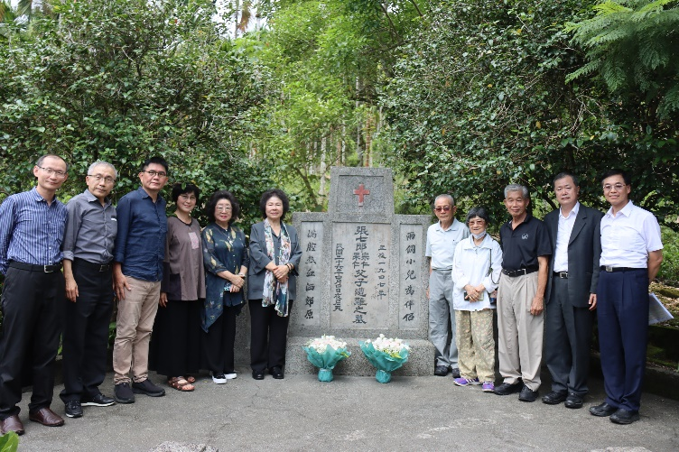
張七郎紀念墓園（太古巢農園）
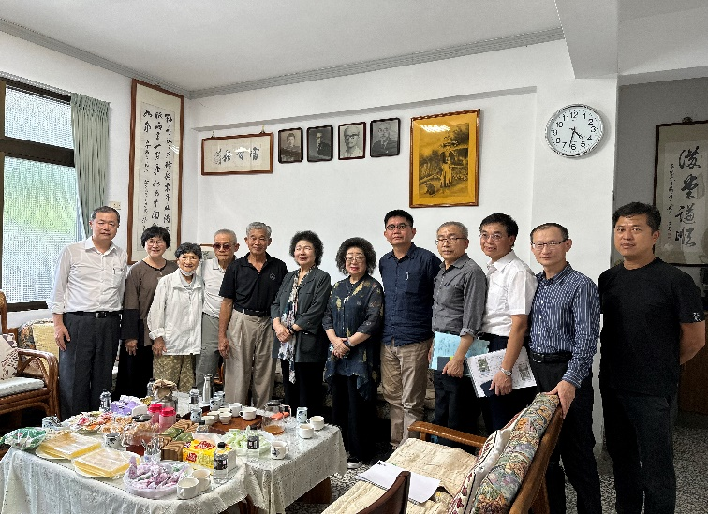
張七郎家屬訪談並反應現有維護管理之困境

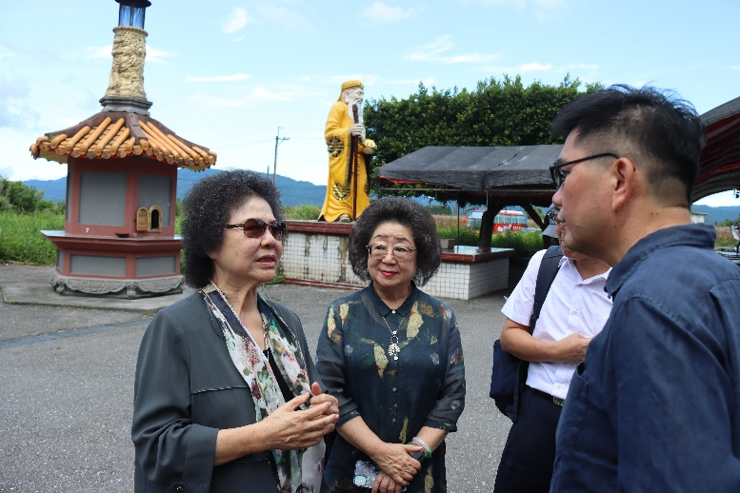
二二八事件不義遺址（花蓮鳳林公墓；張七郎槍殺地點）
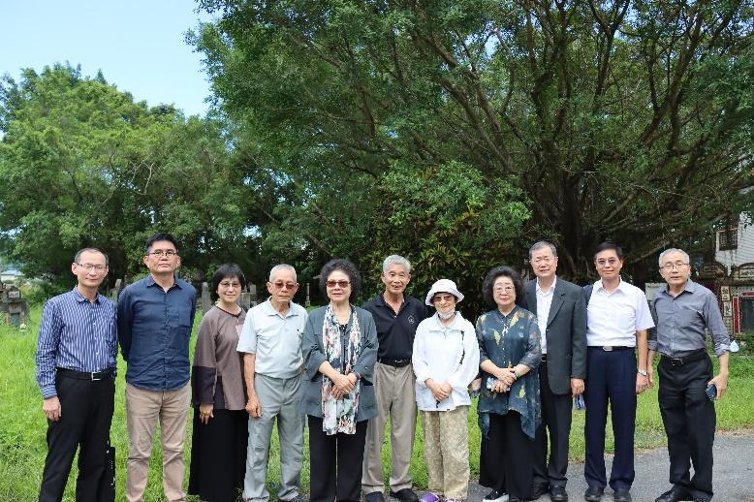
家屬口述張七郎掩埋地點（花蓮鳳林公墓）

- 本院112年9月13日至北部地區（桃園）履勘照片

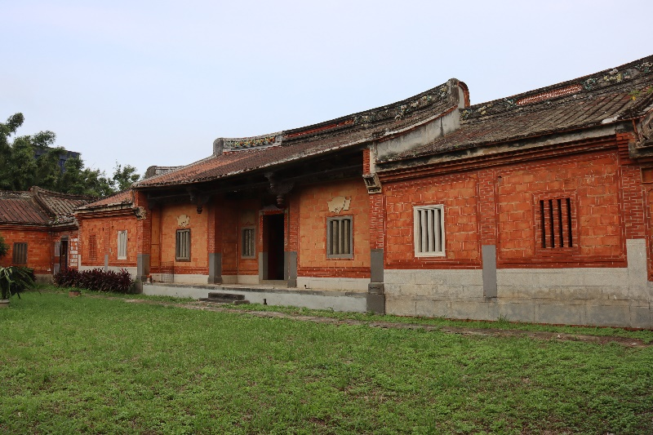
原國防部保密局桃園感訓所（桃園監獄、徐家祠堂、天牢）

（潛在白色恐怖不義遺址）
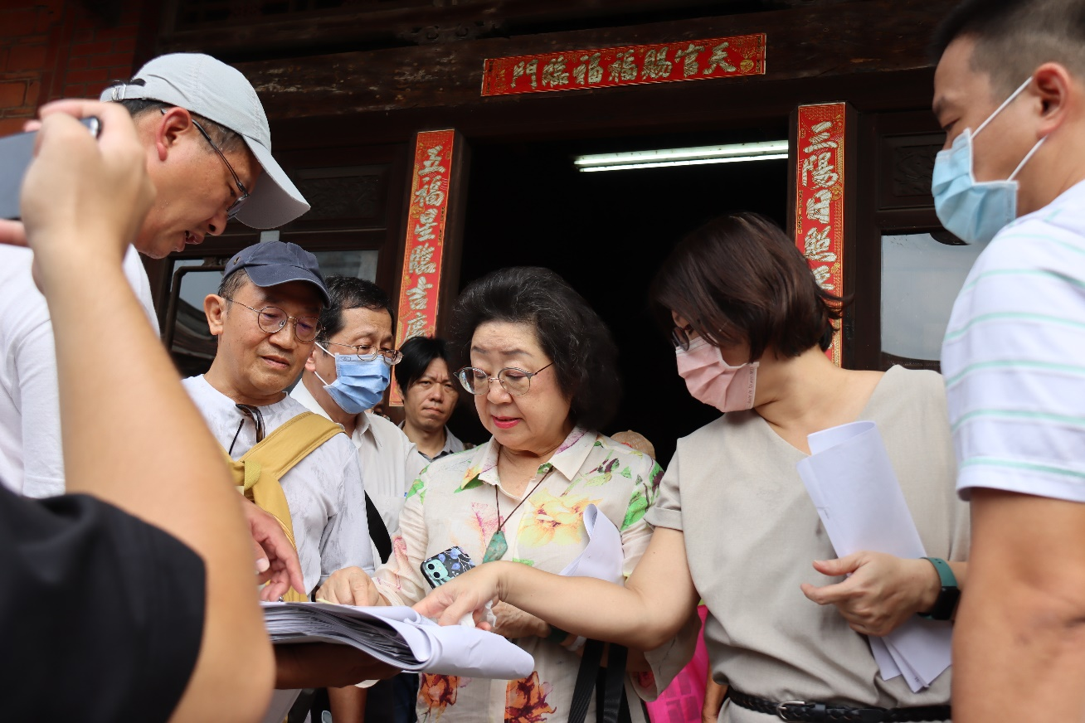
徐氏家屬反應難跟下一代解釋何謂「不義」、「不義」在哪裡、我家為何被列為「不義遺址」等意見

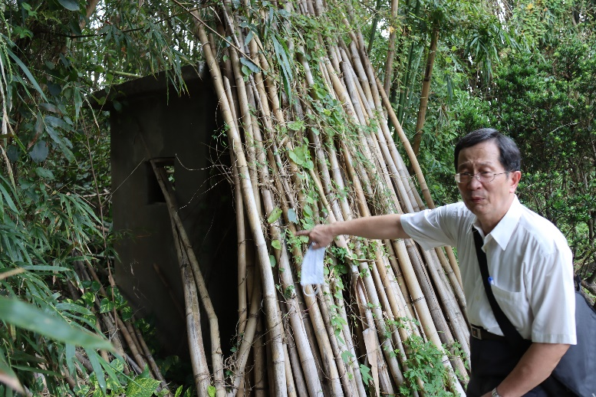
家屬指出徐厝側門外的崗哨亭構造物
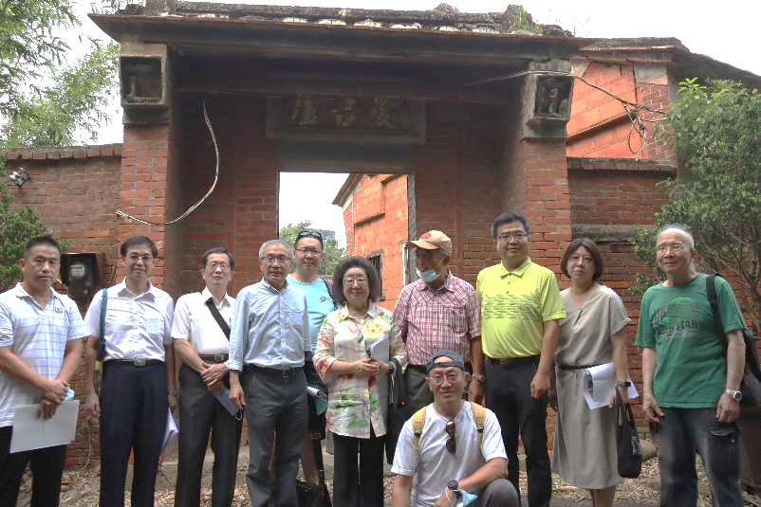
建築（愛吾廬）保留完好屬私人產權，四周布滿竹林

- 本院112年10月23日至南部地區（高雄）履勘照片

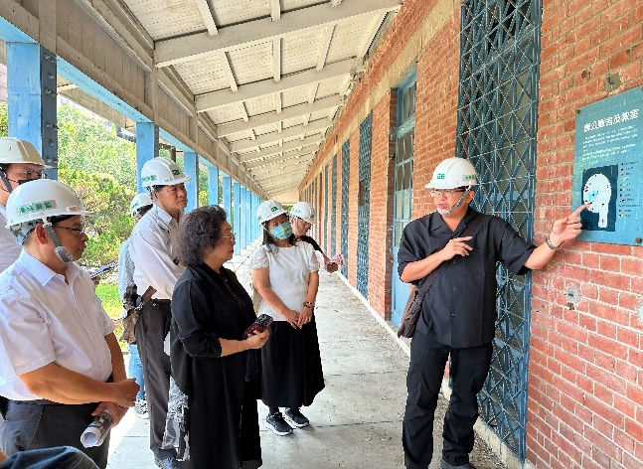
原海軍總司令部情報處拘留所（海軍明德訓練班）
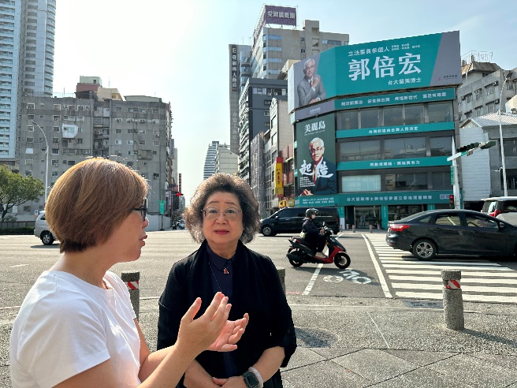
原美麗島雜誌社高雄市服務處
（私有產權白色恐怖潛在不義遺址）
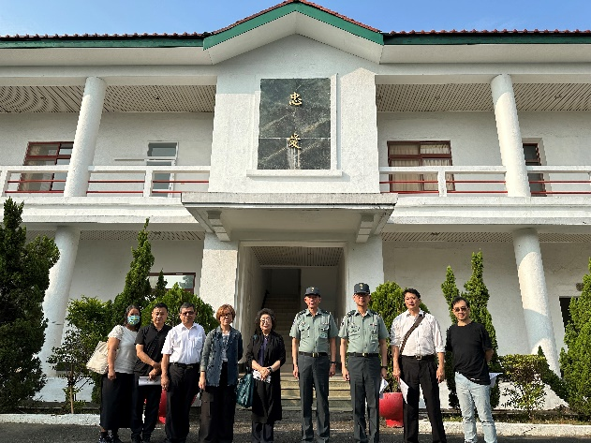
原高雄要塞司令部（228事件不義遺址）
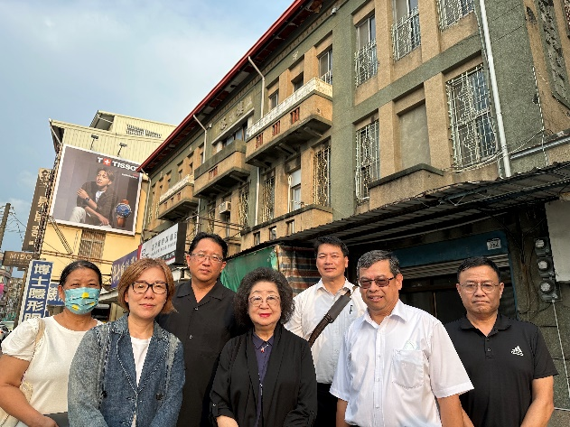
原海軍總司令部情報處拘留所
（私有產權白色恐怖潛在不義遺址）
- 本院112年11月16日至新北市原臺灣省生產教育實驗所（土城區）履勘照片
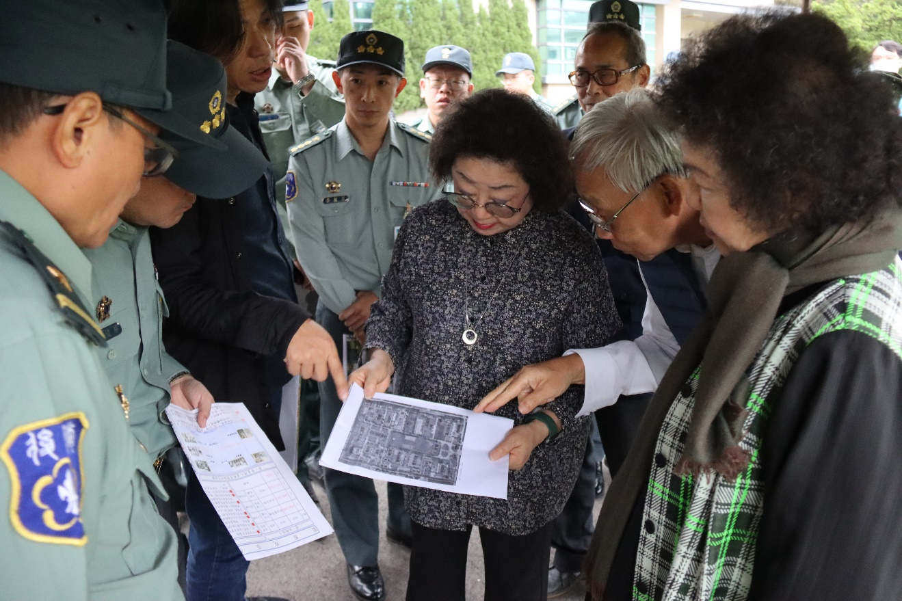
原臺灣省生產教育實驗所（新北市土城區，審定不義遺址）
范委員與當年交付感化之當事人比對現況遺址1
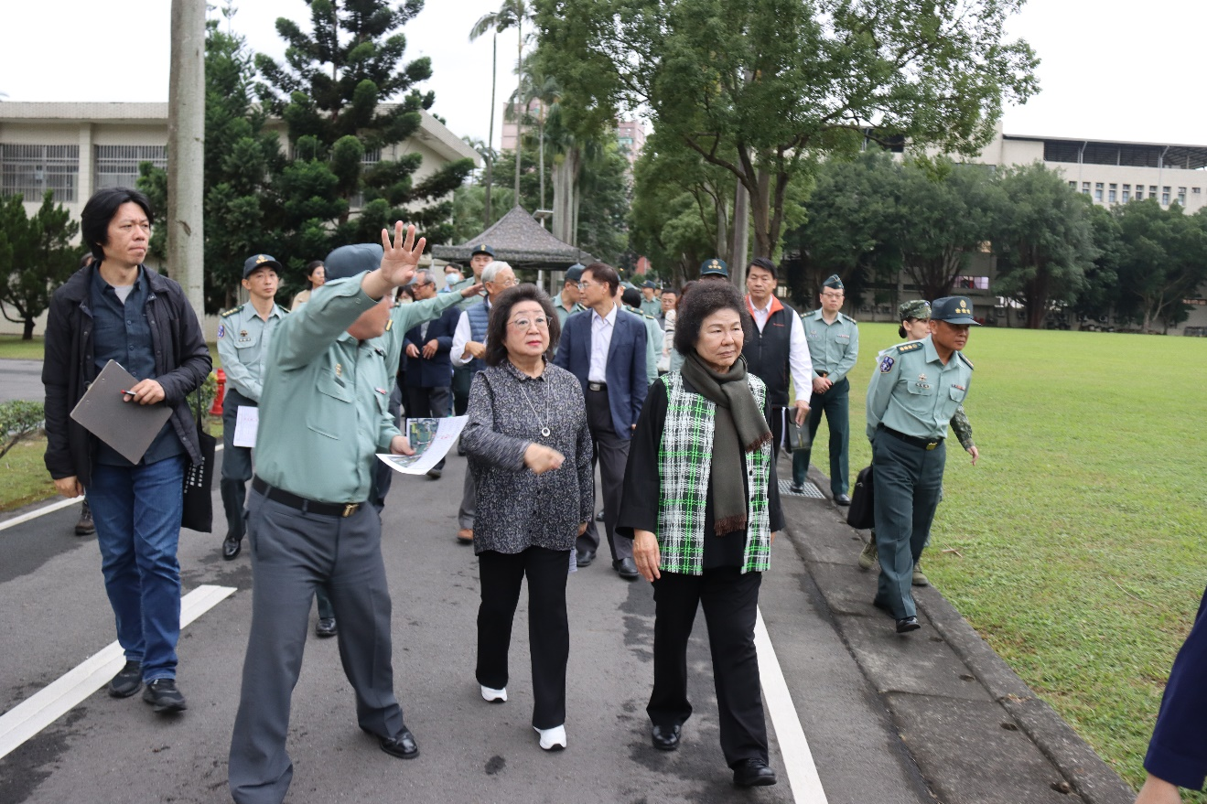
范委員與當年交付感化之當事人比對現況遺址2
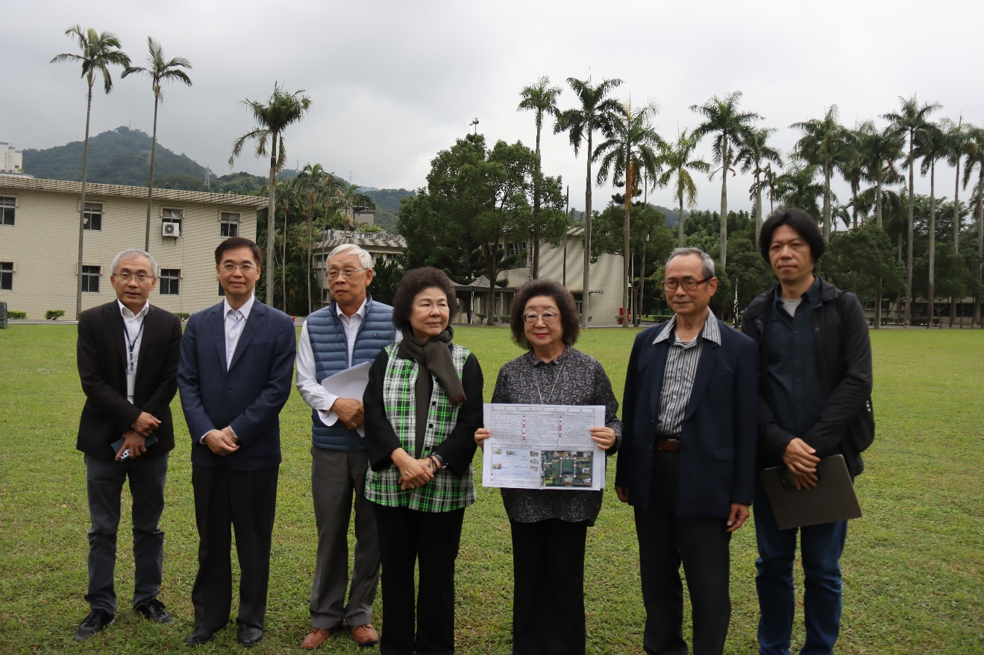
中央運動場和花園現況
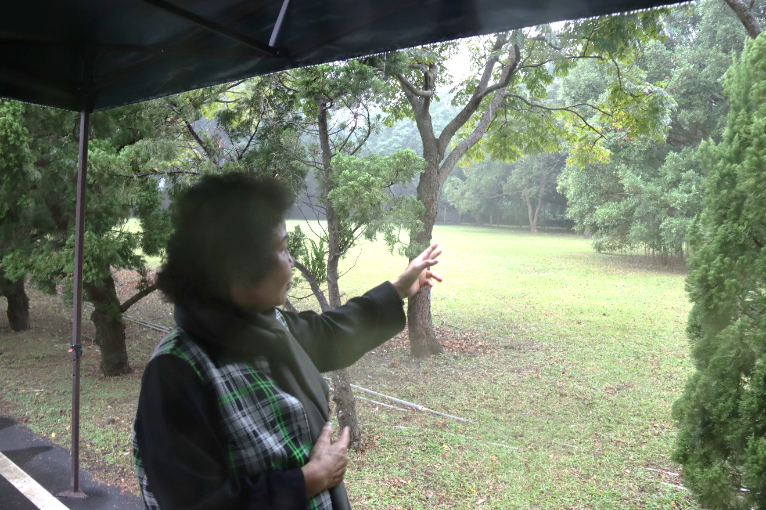
當年女學員區建築物位於營區西南角（現為空地）

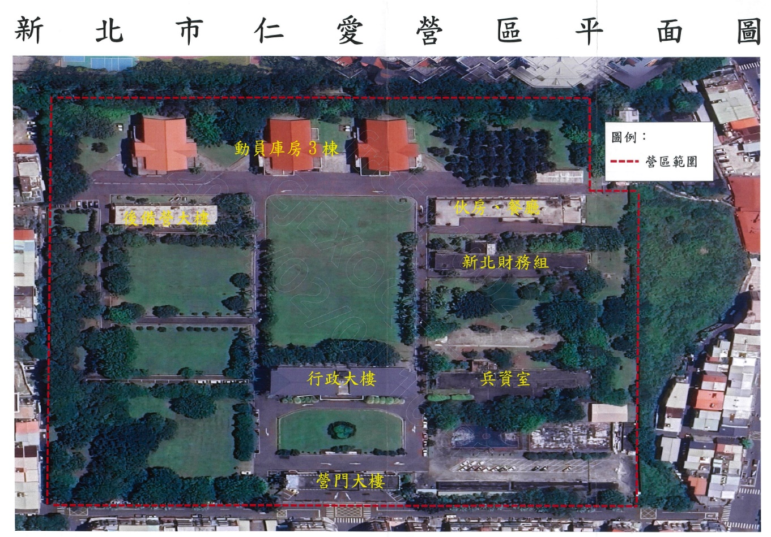
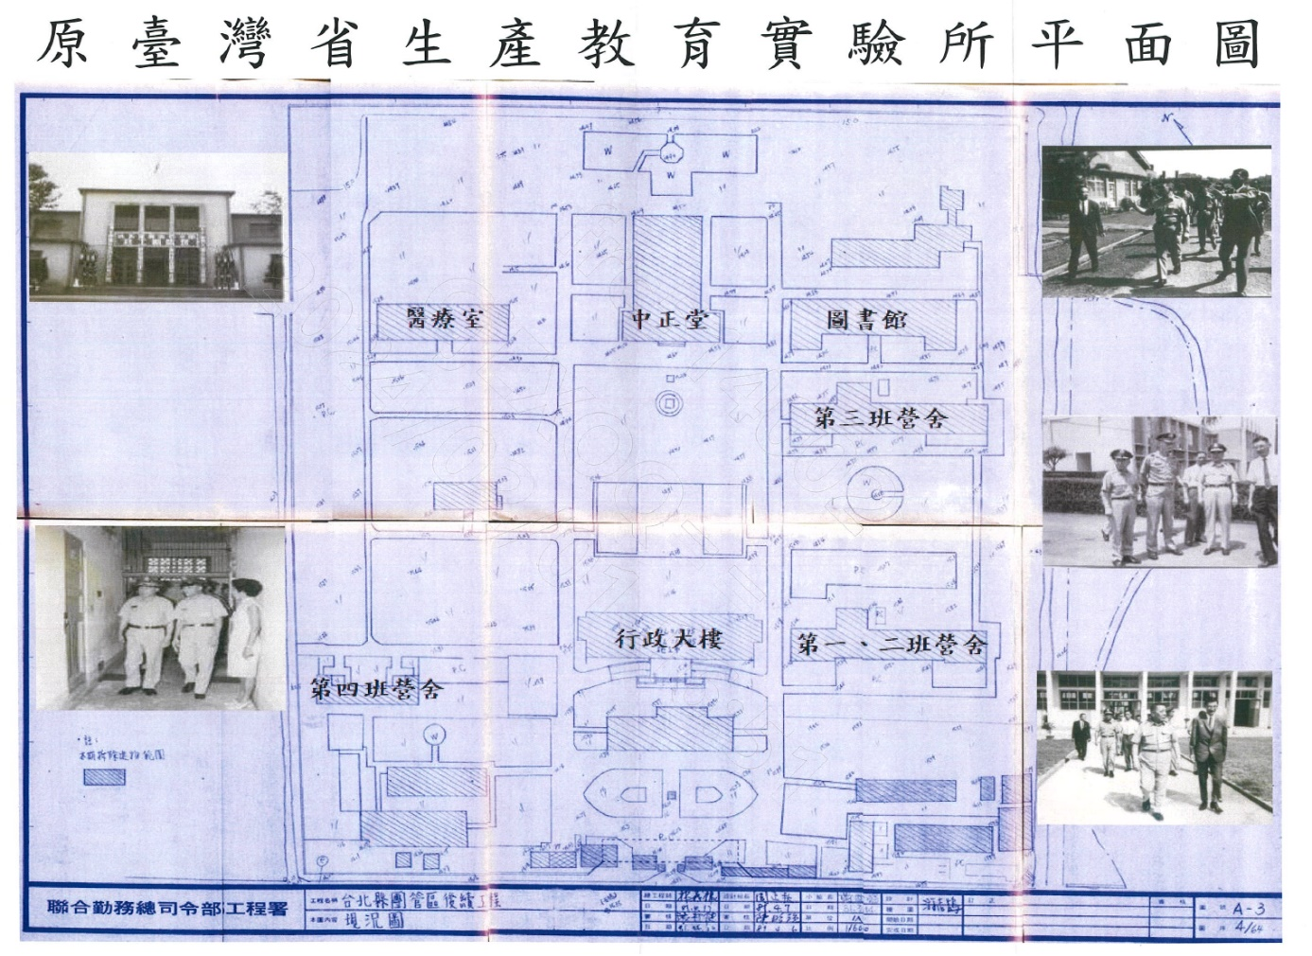
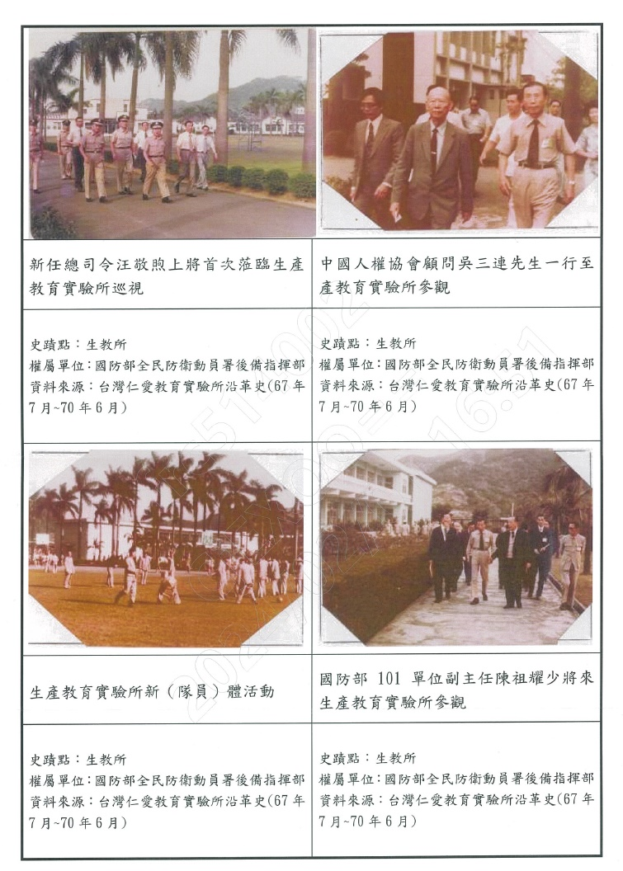
- 本院112年12月8日至南部地區（臺南）履勘照片
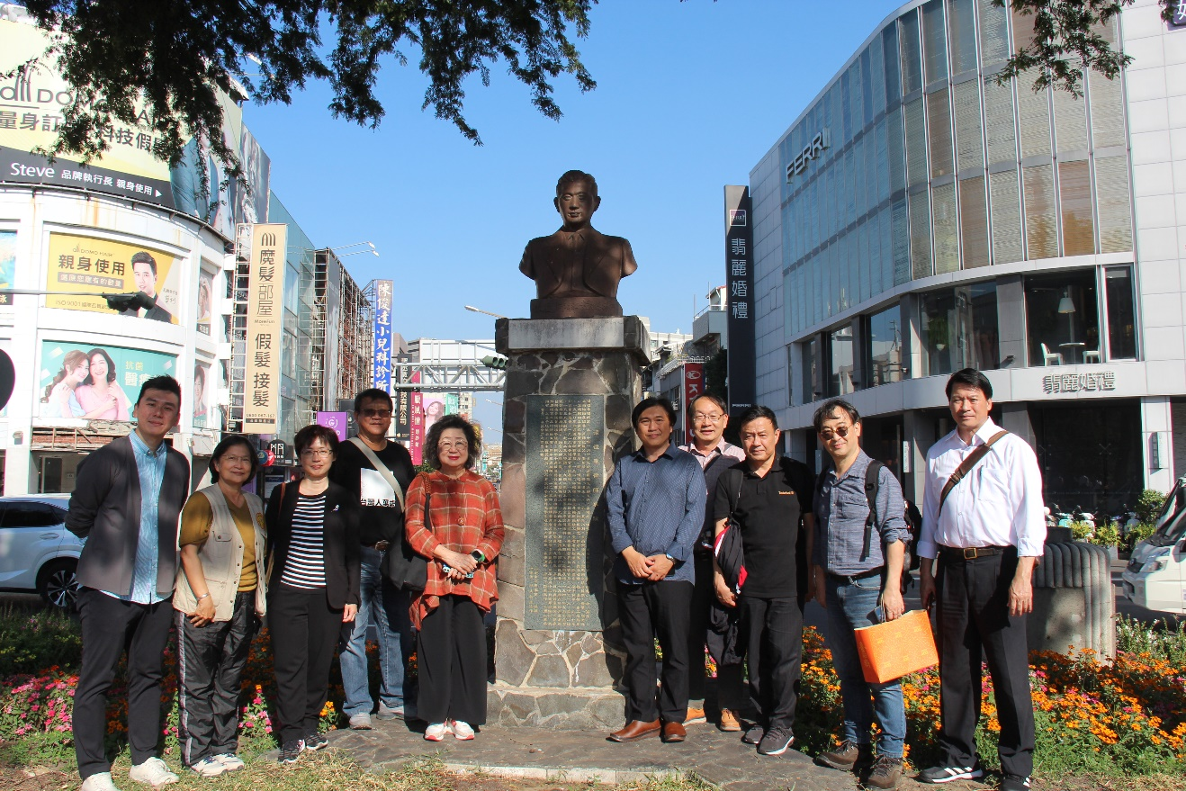
湯德章紀念公園（臺南原民生綠園；審定不義遺址）
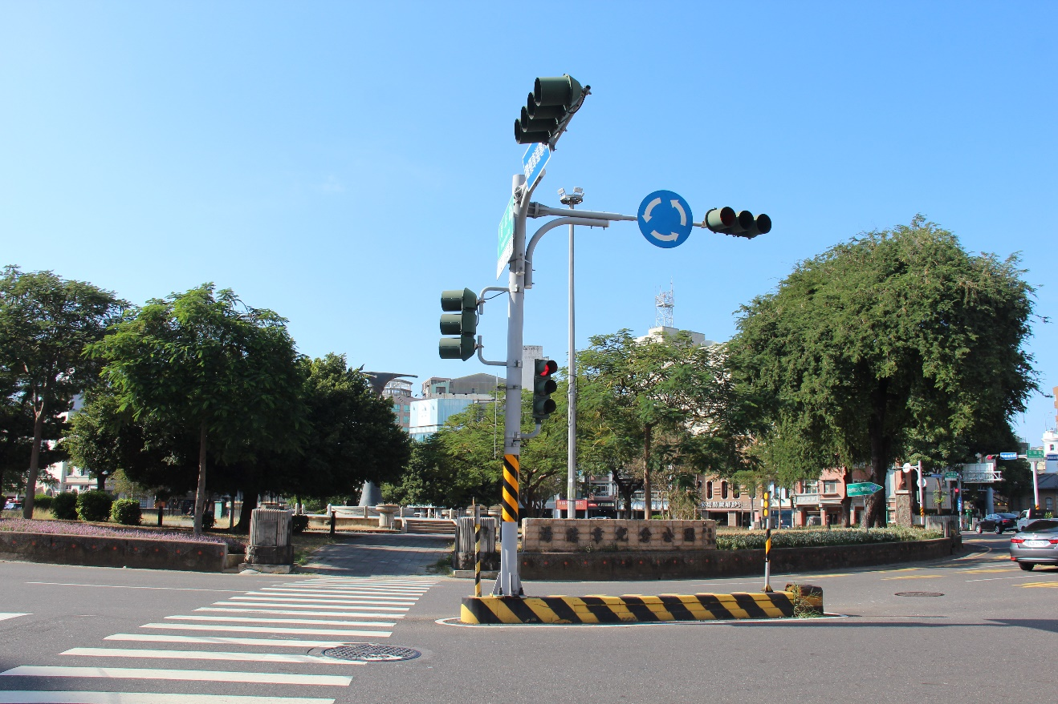
湯德章紀念公園（臺南原民生綠園；審定不義遺址）

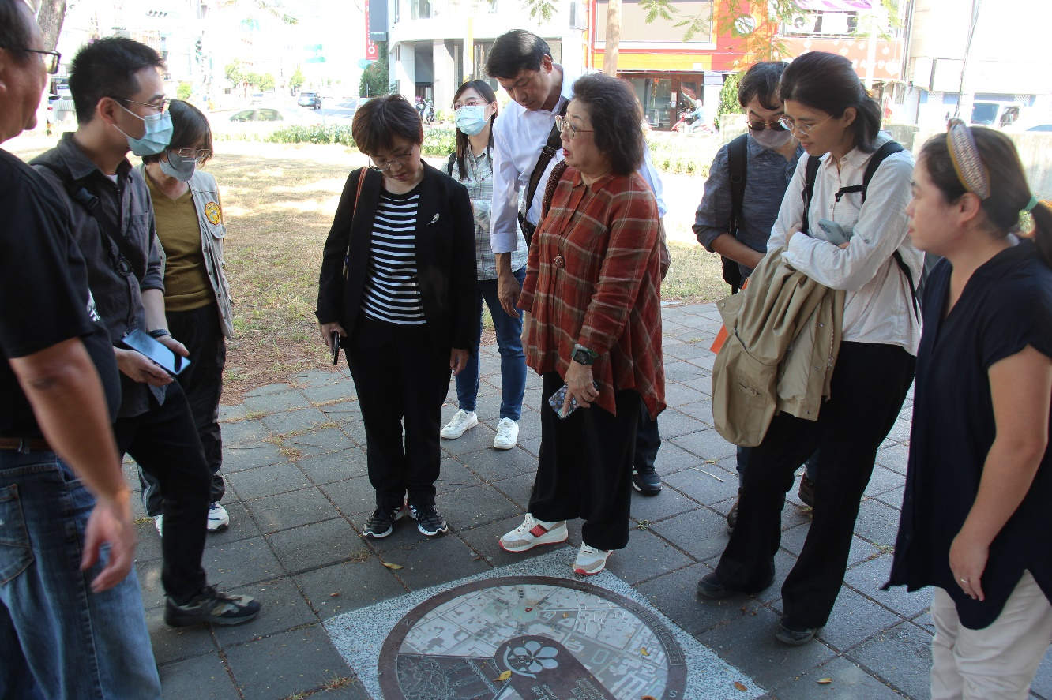
湯德章紀念公園（臺南原民生綠園；審定不義遺址）
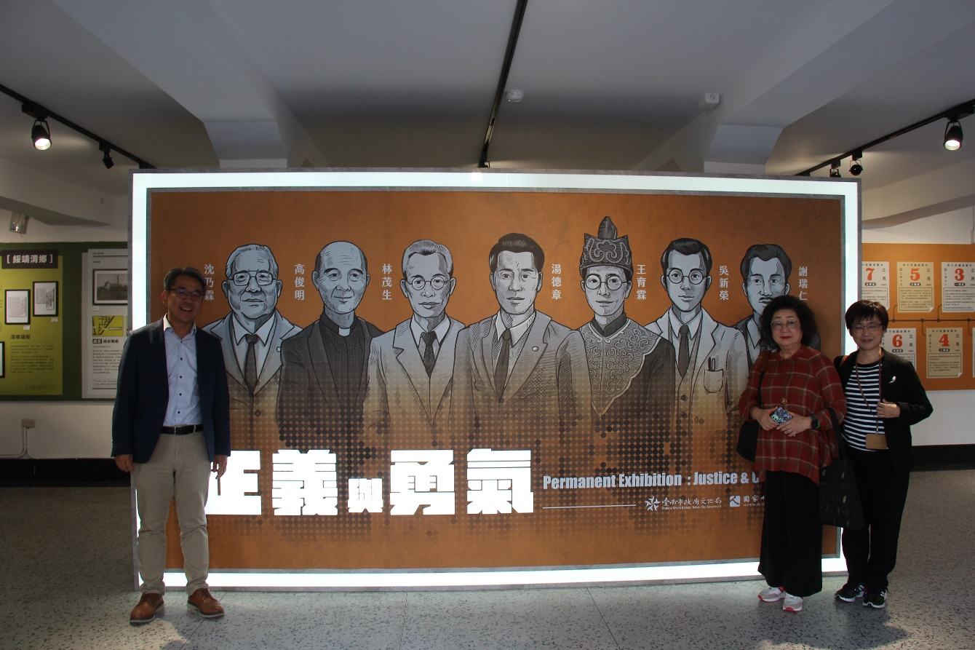
臺南市228紀念館

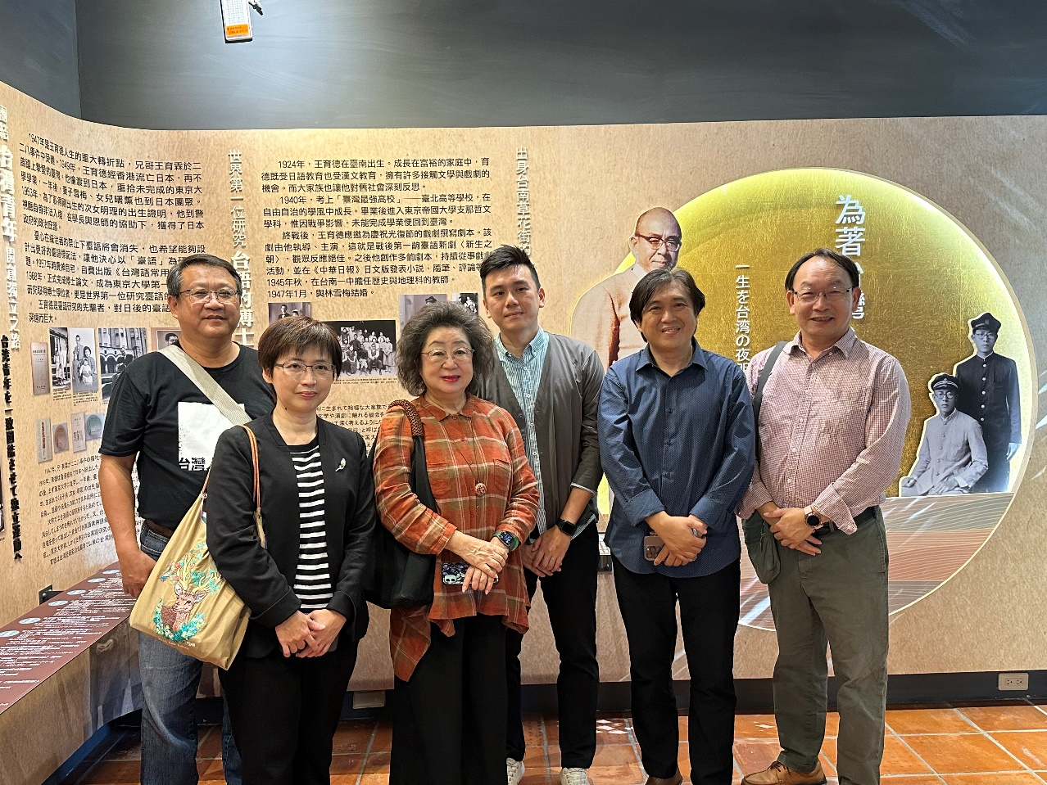
王育德紀念館互動式展覽與解說
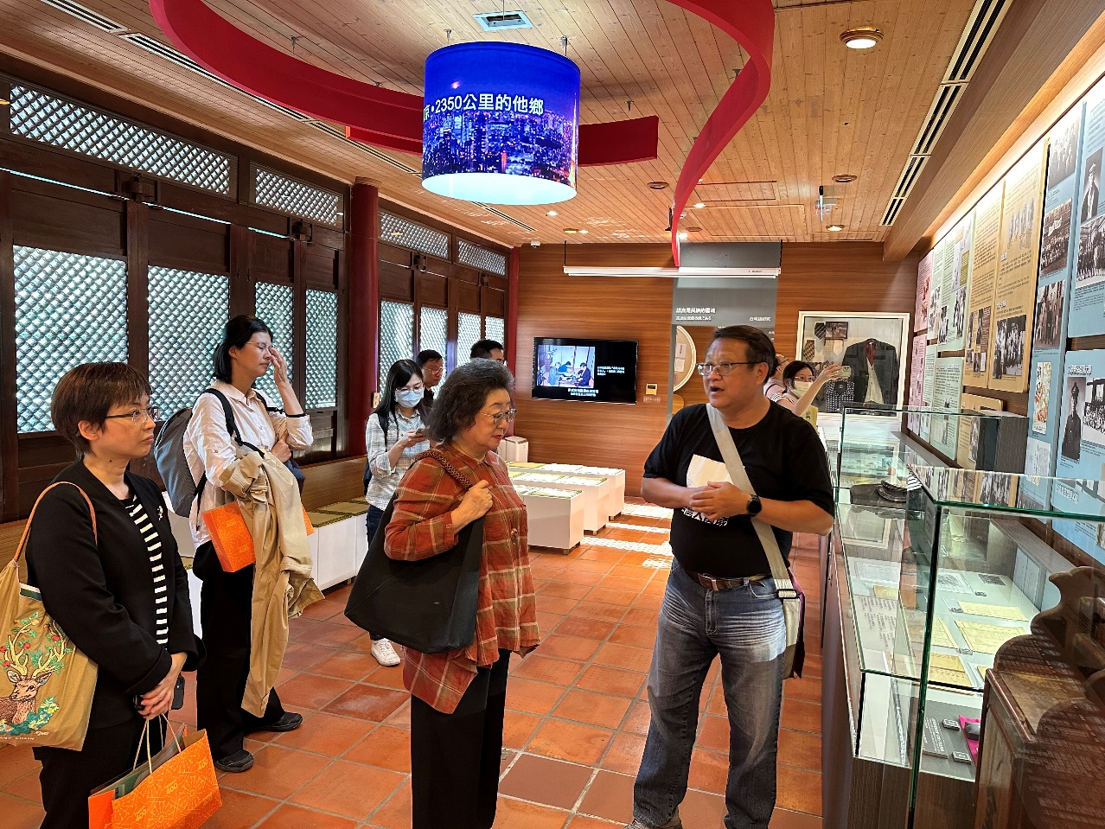
王育德紀念館互動式展覽與解說

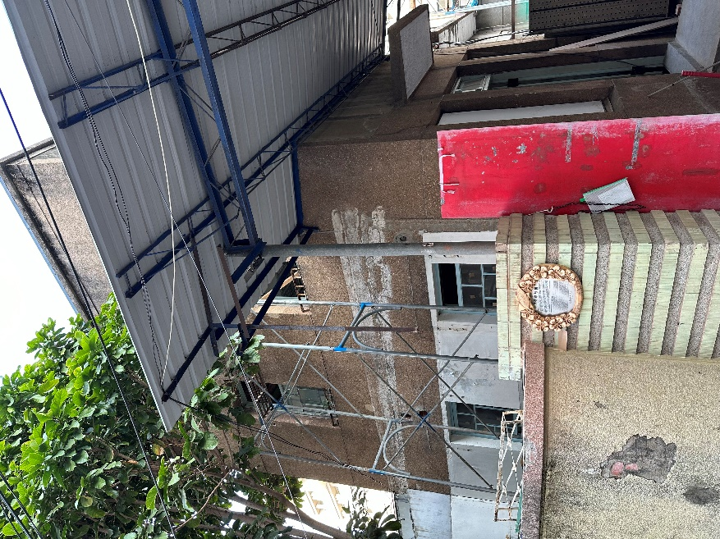
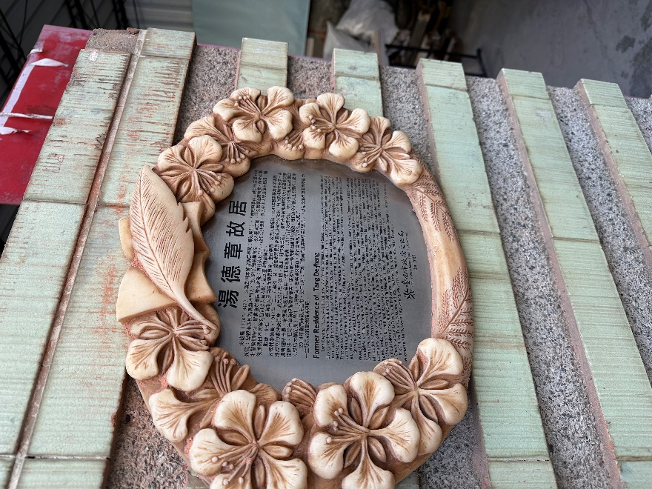
湯德章故居現況
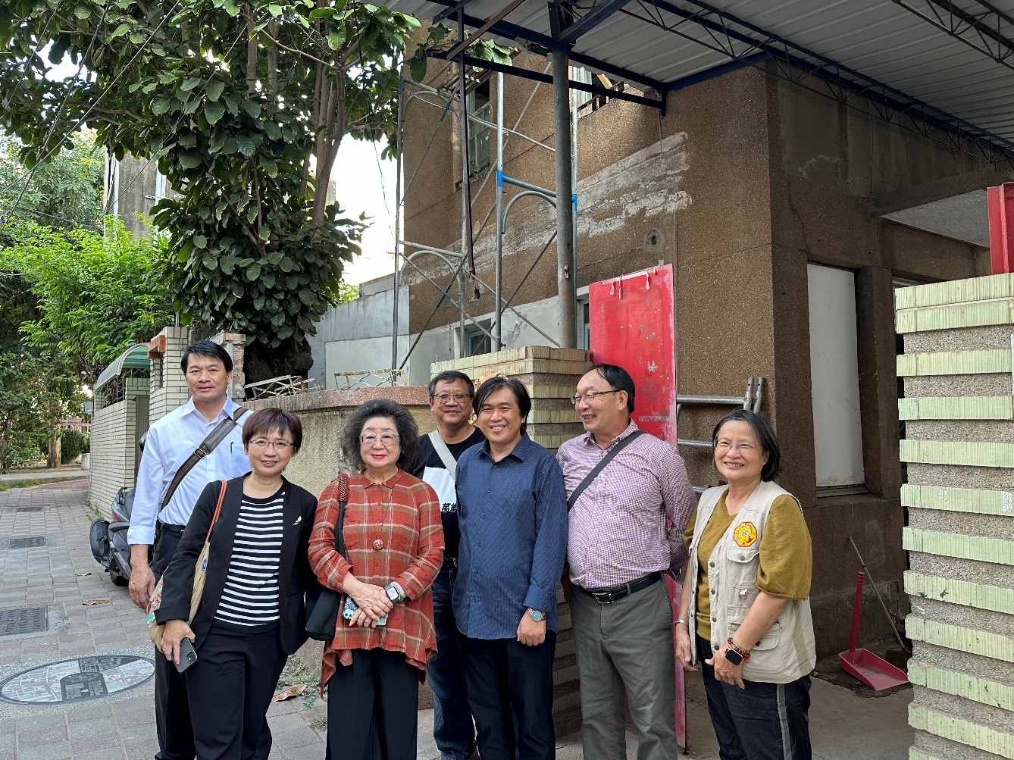
湯德章故居門口
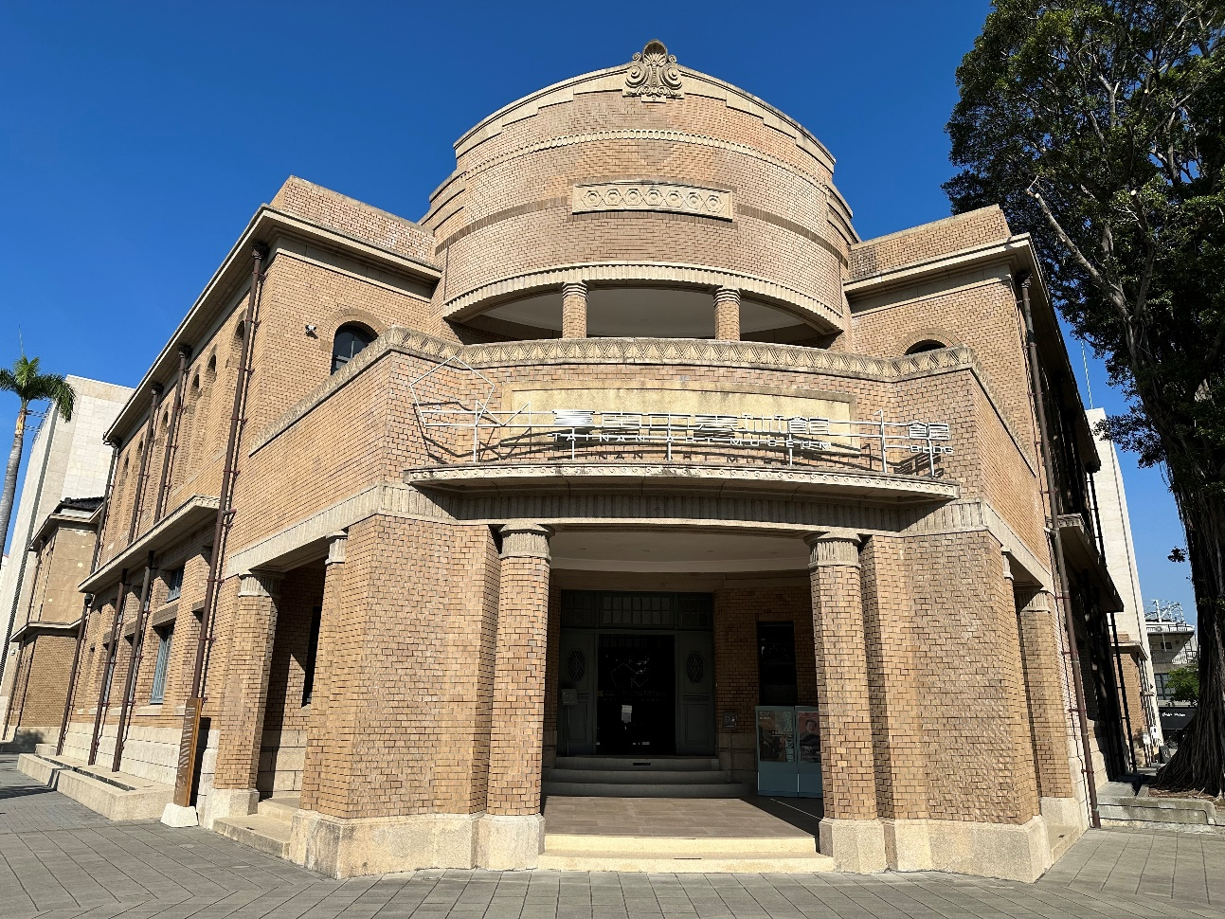
原臺南警察署（現為臺南市美術館一館）大門
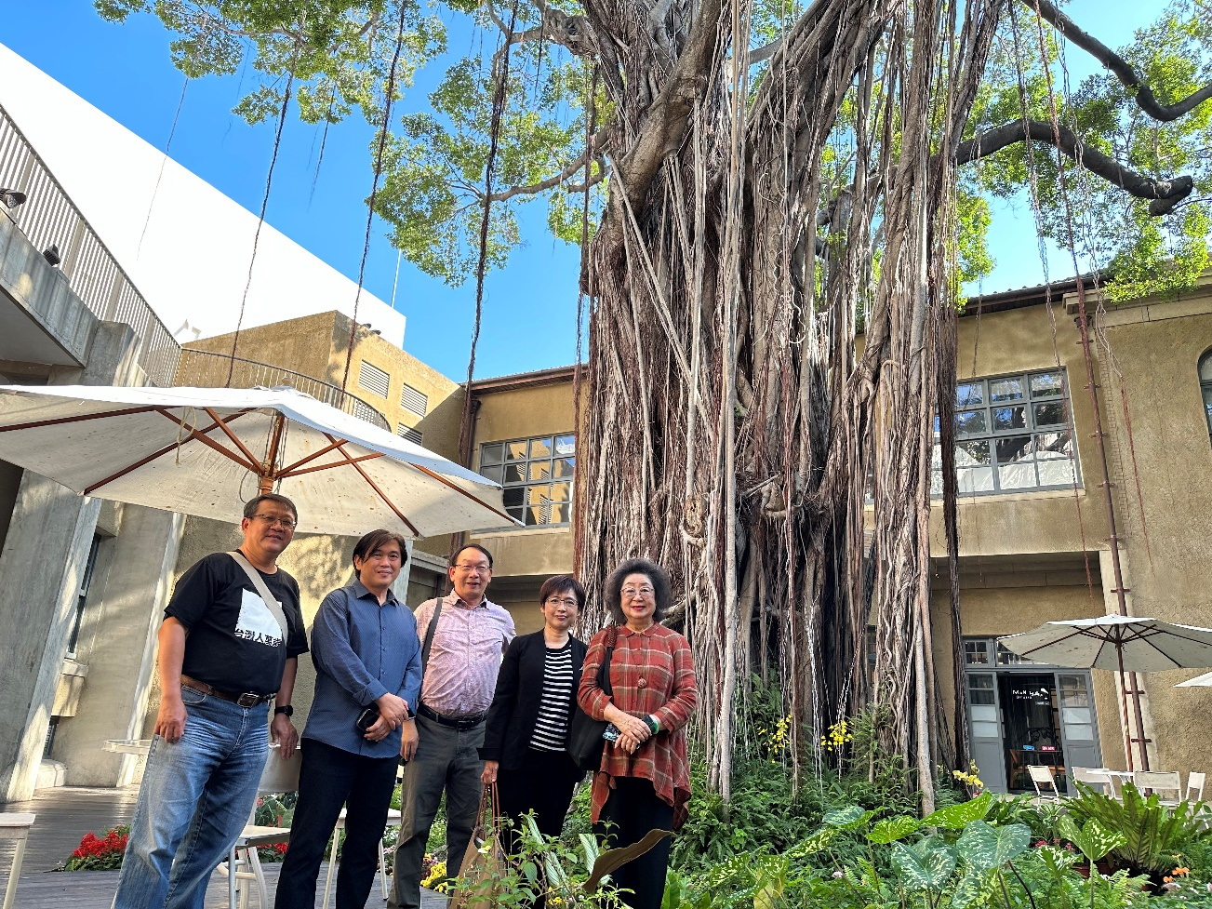
原臺南警察署（現為臺南市美術館一館）中庭

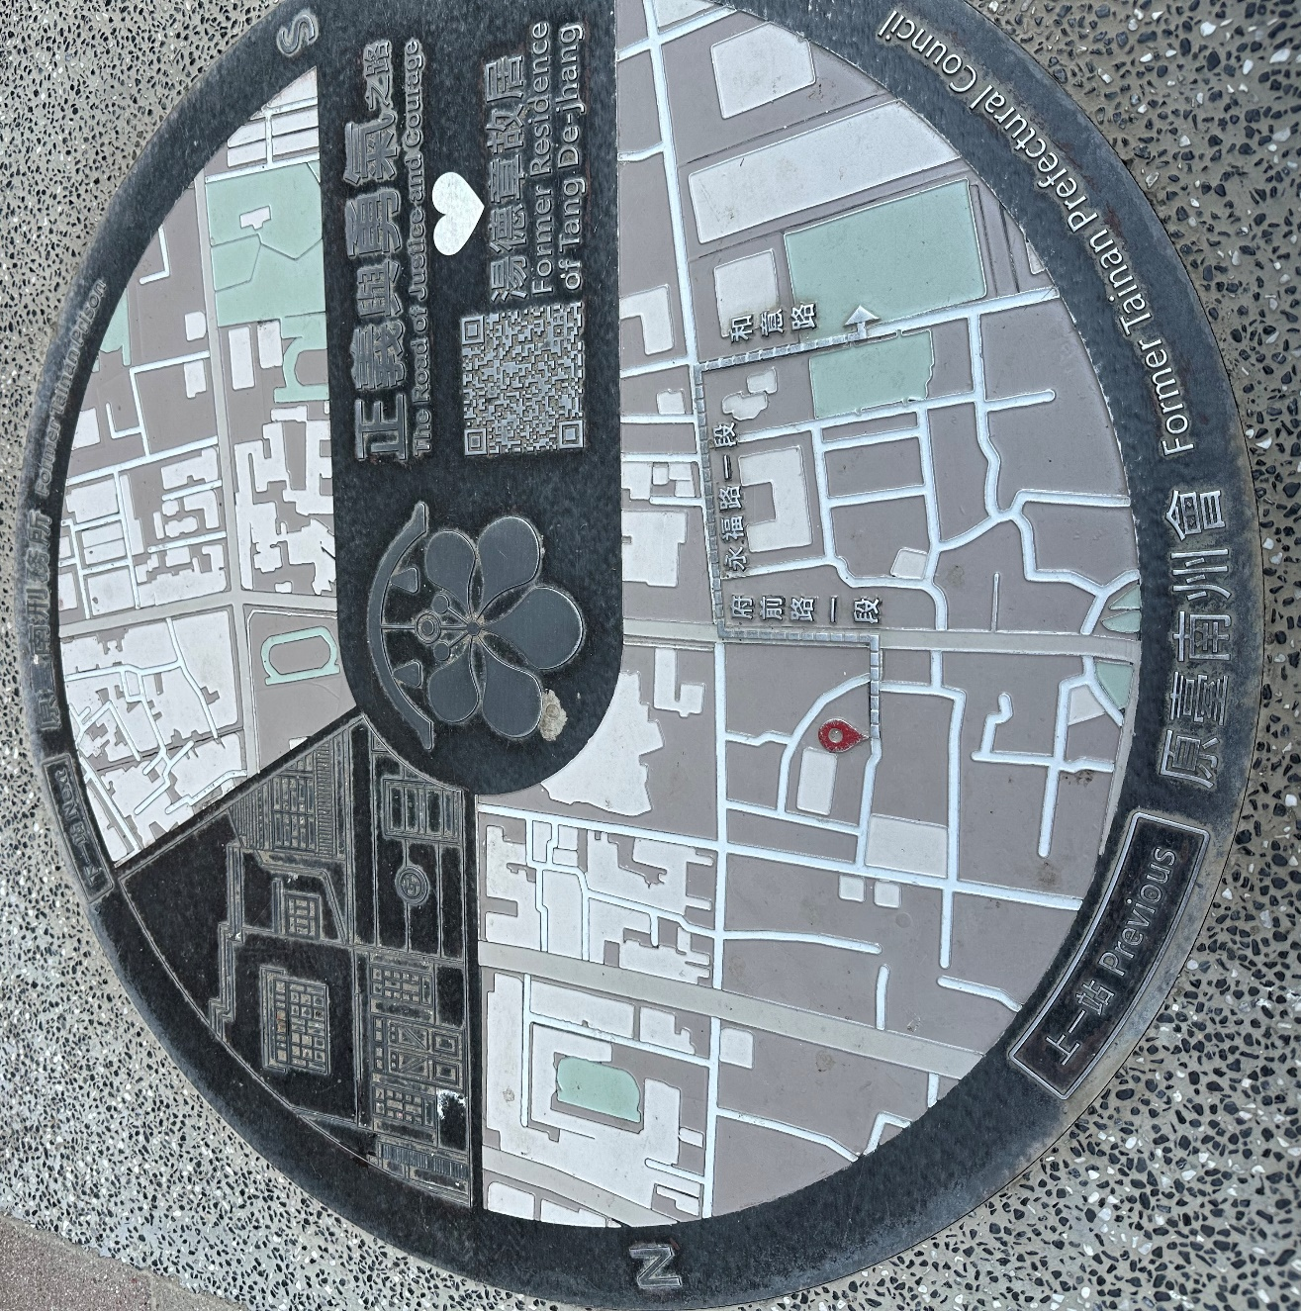
正義與勇氣之路-人行道鋪設之地圖指引

- 不義遺址保存條例草案
條文 | 說明
第一條 為反省威權統治時期國家為達成鞏固威權統治之目的，所為侵害人權事件，彰顯其發生地之歷史價值及轉型正義意義，促進多元保存活化，特制定本條例。 | 本條例之立法目的。
第二條 本條例主管機關為文化部。 | 本條例之主管機關。
第三條 本條例用詞，定義如下：  一、威權統治時期：指自中華民國三十四年八月十五日起至八十一年十一月六日止之時期。  二、不義遺址：指威權統治時期，國家為達成鞏固威權統治之目的，所為侵害人權事件之發生地，具有歷史價值與轉型正義教育意義者。  三、公有不義遺址：國家、地方自治團體及其他公法人、公營事業所有之不義遺址。  四、遺構：指不義遺址之原建物所遺留之構造物。 | 一、本條例名詞定義。  二、第一款規定本條例所稱威權統治時期，指自中華民國三十四年八月十五日起，即日本統治時期結束，至八十一年十一月六日，即金門、馬祖、東沙及南沙地區宣告解嚴前一日止之時期，與促進轉型正義條例規定一致。  三、第二款定義本條例所稱「不義遺址」，包括自中華民國三十四年八月十五日起至八十一年十一月六日止之威權統治時期，曾發生國家為達成鞏固威權統治之目的，所為侵害人權事件之鎮壓、強迫失蹤、法外處決、強制勞動、強制思想改造或其他事件之場所及相關聯場域；或曾發生威權統治者透過行政、司法、軍隊、警察、情治及其他體制系統，實施違反自由民主憲政秩序或侵害人權行為之監控、逮捕、拘禁、酷刑、強暴、偵訊、審理、裁定、判決、執行徒刑、拘役、感化感訓、槍決、埋葬、解剖或其他類似情事之場所或相關聯場域等。  四、第三款定義本條例所稱「公有」不義遺址，非概以所有權歸屬為斷，而係考慮保存不義遺址之公益性質，爰參照文化資產保存法第八條第一項規定，定明係指國家、地方自治團體（包括直轄市、縣（市）及鄉（鎮、市））及其他公法人、公營事業所有之不義遺址。  五、第四款定義本條例所稱「遺構」，包括圍牆遺跡、橋墩結構等不義遺址之原建物所遺留之構造物。
第四條 主管機關應推動及執行下列事項：  一、建立不義遺址個案資料。  二、不義遺址之審議及公告。  三、保存活化計畫之審議及核定。  四、不義遺址保存活化事務之監督及輔導。  五、依不義遺址之公私有權屬或有無原建物或遺構，訂定不義遺址保存活化之基本原則及規範。  前項第一款及第四款事項，主管機關得委任所屬機關（構）、委辦地方自治團體或委託其他機關（構）、民間團體或個人辦理。 | 一、第一項規定主管機關應推動及執行事項，包括建立不義遺址個案資料（例如昔日用途、事件概述、發生地概述等）、不義遺址之審議及公告、保存活化計畫之審議及核定、保存活化事務之監督及輔導，以及視不義遺址現況空間之建物或土地權屬為國家、地方自治團體、公法人、公營事業或私人所有、是否仍保有侵害人權事件發生時之建物或遺構，訂定其保存活化之基本原則及規範。  二、考量不義遺址個案位置及保存活化方式各有不同，為維持行政彈性，爰依行政程序法第十五條、第十六條及地方制度法第十四條規定，明定主管機關得以委任、委託或委辦方式辦理。
第五條 主管機關為保護及審議不義遺址，得依職權或接受提報，並依促進轉型正義條例第十四條至第十七條規定進行調查，以建立個案資料；受調查之土地或建物為私人所有者，應尊重其意願，以適當方式為之。  不義遺址個案資料，除涉及國家安全或其他法規另有規定外，主管機關應主動以網路或其他方式公開。 | 一、第一項規定主管機關得依職權或接受個人、團體提報，進行調查以建立個案資料、保護及審議不義遺址；如受調查之土地或建物為私人所有，主管機關之調查應尊重該所有人之意願，選擇適當方式為之。  二、第二項規定不義遺址相關資料除涉及國家安全或其他法規另有規定外，應予公開。
第六條 主管機關為審議不義遺址、第八條第一項、第九條第二項所定保存活化計畫、與協調第十四條第二項所定必要維護措施及其他重要事項，應組成審議會為之。  前項審議會，由主管機關遴聘政治案件受難者、具有轉型正義、文化資產相關專業或實務經驗之社會公正人士或學者專家、機關代表組成；任一性別不得少於三分之一。  不義遺址之審議基準、程序、公告內容及審議會之組成、運作及其他相關事項之辦法，由主管機關定之。 | 一、第一項規定主管機關為審議不義遺址、第八條第一項、第九條第二項之保存活化計畫、協調依第十四條第二項之必要維護措施及其他重要事項，應組成審議會為之。  二、第二項規定審議會成員組成資格及組成成員任一性別不少於三分之一。  三、第三項規定不義遺址之審議基準、程序、審議會之組成、運作方式等事項，授權由主管機關另以辦法定之。
第七條 不義遺址經審議會審議通過，由主管機關公告。  經公告之公有不義遺址，應予保存活化；私有不義遺址以輔導所有人保存活化為原則。 | 一、第一項規定經審議會審議通過之不義遺址，由主管機關公告之。對於該公告，相對人或利害關係人倘認為違法或不當，致損害其權利或利益者，自得依訴願法、行政訴訟法等相關規定提起行政救濟，併予敘明。  二、公有不義遺址由管理機關（構）或所有人予以保存活化；私有不義遺址為兼顧現況土地或建物所有人財產權，則以主管機關輔導所有人保存活化為原則。
第八條 公有不義遺址之保存活化，由現況土地、建物之管理機關（構）或所有人擬訂保存活化計畫，報請主管機關召開審議會審議核定後，編列預算執行之。  主管機關得補助前項保存活化計畫之執行。  第一項保存活化計畫之擬訂，應自主管機關公告該不義遺址之日起二年內完成；必要時，得延長一年，並應通知主管機關。 | 一、第一項規定公有不義遺址現況土地或建物管理機關（構）或所有人應提出保存活化計畫，經審議會審議核定後，據以編列預算執行之義務。  二、為提高公有不義遺址之管理機關（構）保存活化誘因，於第二項規定主管機關得予補助。  三、為落實公有不義遺址現況土地或建物之管理機關（構）或所有人保存活化不義遺址之責任，並考量實務上擬訂計畫需相當之作業期程，爰於第三項規定第一項保存活化計畫之擬訂應自主管機關公告之日起二年期間內完成，必要時得延長一年。  四、為因應不義遺址倘同時屬經文化資產主管機關指定或登錄之文化資產，其管理機關（構）或所有人依法應擬訂之相關文化資產保存計畫及執行與不義遺址保存活化相互競合，其處理方式（例如合併擬訂計畫、由主管機關聯席審議等），另於第九條第三項授權由主管機關另以辦法定之，併予敘明。
第九條 私有不義遺址之保存活化，應考量其公益性與必要性，並應尊重現況土地或建物所有人意願，在對財產權侵害最小原則下為之。  前項情形，由私有不義遺址現況土地或建物所有人提出保存活化計畫及執行時，主管機關應提供專業諮詢，必要時得獎勵或補助之。  前條第一項及前項保存活化計畫，應於審議通過後併附於個案資料公開之。  前二項保存活化計畫之獎勵或補助之條件、申請程序、基準、廢止、該計畫之內容、執行方式、公開之內容、方式、與文化資產保存相關計畫競合時之處理及其他相關事項之辦法，由主管機關定之。 | 一、不義遺址現況土地或建物為私人所有者，亦有保存活化之公益性與必要性，惟為兼顧不義遺址保存活化之公益目的與人民財產權之保障，爰於第一項及第二項規定私有不義遺址之保存活化應予尊重所有人意願，主管機關並應提供專業諮詢，必要時得補助其擬訂保存活化計畫及執行。  二、第三項規定經審議通過之保存活化計畫應併同不義遺址個案資料予以公開，以彰顯政府資訊公開意旨。  三、第四項規定不義遺址保存活化計畫，包括計畫之擬訂及執行之獎勵或補助之條件、申請程序、基準、廢止、該計畫之內容、執行方式、公開之內容、方式、與文化資產保存相關計畫競合之處理程序及其他相關事項，授權由主管機關另以辦法定之。
第十條 不義遺址保存活化，得視公告範圍現況空間狀態，以豎立歷史標誌、侵害人權事件解說、數位虛擬重建、定期或依申請開放、辦理歷史事件紀念儀式或活動等方式為原則；其有原建物或遺構者，應優先評估適度實體修復或重建。 | 鑒於不義遺址現況空間狀態多元，而保存活化旨在彰顯其轉型正義意義，爰定明不義遺址之保存活化方式，得以豎立歷史標誌、侵害人權事件解說、數位虛擬重建、定期或依申請開放、辦理歷史事件紀念儀式或活動等足以彰顯不義遺址歷史價值與轉型正義意義之方式為之。至於不義遺址現況空間狀態倘仍保存有侵害人權事件發生時之原建物或遺構者，則另應優先評估以適度實體修復或重建方式為之。
第十一條 民間辦理不義遺址相關之研究、標示、紀念、教育推廣等事項，主管機關得酌予獎勵或補助。  前項獎勵或補助之對象、條件、適用範圍、申請程序、基準、廢止及其他相關事項之辦法，由主管機關定之。 | 一、為匯聚民間辦理不義遺址相關事項能量，爰於第一項規定主管機關得酌予獎勵或補助。  二、第二項規定前項獎勵或補助其對象、條件、適用範圍、申請程序、基準、廢止等事項，授權由主管機關另定法規命令為之。
第十二條 本條例施行前，經促進轉型正義委員會審定公告之不義遺址，視為依本條例公告之不義遺址，適用本條例之規定保存活化。 | 為避免促進轉型正義委員會依法完成任務解散後，已經該會審定公告之不義遺址法律效力不明，爰規定視為依本條例審議通過並公告之不義遺址，適用本條例規定辦理保存活化。
第十三條 本條例施行前，經促進轉型正義委員會於任務總結報告公開揭露之潛在不義遺址，主管機關應建立不義遺址個案資料，並依本條例之規定優先審議。 | 考量經促進轉型正義委員會於任務總結報告中公開揭露之潛在不義遺址事件，多已經過相當之研究、調查，為避免重複耗費行政資源，爰規定由主管機關建立個案資料，並優先辦理審議作業。
第十四條 依本條例公告之不義遺址及前條之潛在不義遺址，其屬公有者，管理機關（構）或所有人應善盡管理維護之責任，配合主管機關辦理本條例事項；主管機關認為有未善盡管理維護或遭受破壞之虞時，應通知其管理機關（構）或所有人，採取必要維護措施，予以保護。  前項不義遺址及潛在不義遺址之管理機關（構）或所有人，於策定重大營建工程計畫前，應通知主管機關召開審議會協調必要維護措施。 | 一、考量公有不義遺址之所有人或管理機關（構）負有推動國家轉型正義之責任，爰於第一項規定已審議公告之不義遺址及前條所定經促進轉型正義委員會於任務總結報告所揭露之潛在不義遺址，其現況之土地或建物為公有者，渠等應善盡管理維護責任，如妥善維護遺構或歷史標誌，避免遭受破壞而喪失得以作為轉型正義、還原歷史真相之價值。  二、第二項規定公有之不義遺址或潛在不義遺址於策定重大營建工程計畫前，應通知主管機關審議協調必要維護措施，以免不義遺址或潛在不義遺址價值遭受破壞。
第十五條 毀損公有不義遺址原建物或遺構之全部或一部者，處六月以上五年以下有期徒刑，得併科新臺幣五十萬元以上二千萬元以下罰金。  前項之未遂犯，罰之。 | 一、為避免威權統治時期保存至今之公有不義遺址原建物或遺構遭到第三人不當破壞，爰參考文化資產保存法第一百零三條有關毀損古蹟、考古遺址、國寶、重要古物及一般古物者，處六月以上五年以下有期徒刑，得併科新臺幣五十萬元以上二千萬元以下罰金；以及刑法第三百五十三條毀壞他人建築物者，處六月以上五年以下有期徒刑等規定，定明毀損公有不義遺址原建物或遺構之處罰規定。  二、第二項參酌文化資產保存法第一百零三條第二項規定，明定未遂犯亦處罰之。  三、至於私有不義遺址，依第九條第一項規定，其保存活化應予尊重所有人意願為原則，爰不另訂罰則，併予敘明。
第十六條 本條例施行日期，由行政院定之。 | 為利本條例相關事宜之準備，爰規定本條例施行日期由行政院定之。

